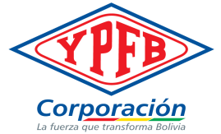

GERENCIA DE REDES DE GAS Y DUCTOS
DISTRITO REDES DE GAS EL ALTO

ESPECIFICACIONES TÉCNICAS DE OBRAS BAJO LA MODALIDAD DE CONTRATACIÓN POR LICITACION

OBJETO: MANTENIMIENTO EN INFRAESTRUCTURA DE CITY GATE´S

GESTIÓN 2016

CONTENIDO
1
1
1
OBJETO: MANTENIMIENTO EN INFRAESTRUCTURA DE CITY GATE´S 1
MANTENIMIENTO EN INFRAESTRUCTURA DE CITY GATE´S 1
I. CARACTERÍSTICAS DE LA OBRA 1
i. ZONA N° 1: POBLACION: JANQ´U QALA 1
ii. ZONA N° 2 y 3; POBLACIONES DE CALAMARCA y PATACAMAYA 17
II. CONDICIONES REQUERIDAS 46
PLAZO PARA LA EJECUCIÓN DE LA OBRA 46
UBICACIÓN DE LA OBRA 46
FORMA DE PAGO 46
MULTAS 46
GARANTÍAS FINANCIERAS 48
GARANTÍA TECNICA DE LA OBRA 50
III. INFORMACIÓN COMPLEMENTARIA 50
FACTURACION Y TRIBUTOS 50
SEGUROS 51
RESPONSABILIDAD TÉCNICA DE LA EMPRESA CONTRATADA 52
ANTICIPOS 52
ESPECIFICACIONES TÉCNICAS AMBIENTALES 57
DISPOSICIONES AMBIENTALES 57
OBRAS CIVILES CITY GATE 57
OBRAS CIVILES CITY GATE 58
INFORME AMBIENTAL 58
ANEXOS DEL INFORME AMBIENTAL 59

MANTENIMIENTO EN INFRAESTRUCTURA DE CITY GATE´S

CARACTERÍSTICAS DE LA OBRA

ZONA N° 1: POBLACION: JANQ´U QALA

NOMBRE DEL ITEM
ÍTEM Nº 1: INSTALACION DE FAENAS - PROVISION Y COLOCADO DE LETREROS DE OBRA
UNIDAD
GLOBAL
DESCRIPCIÓN
Este ítem comprende todos los trabajos preparatorios y previos a la iniciación de las obras hasta su conclusión, tales como: Instalaciones necesarias para los trabajos, oficina de obra, galpones o conteiner para depósitos, caseta para el cuidador, cerco de protección, portón de ingreso para vehículos, transporte de equipos, herramientas instalación de agua electricidad, y la provisión y colocado de 1 letrero de obra.
MATERIALES HERRAMIENTAS Y EQUIPOS
En general, todos los materiales que la empresa adjudicada se propone emplear en las construcciones auxiliares deberán ser aprobados por el SUPERVISOR DE OBRA de YPFB.
FORMA DE EJECUCIÓN
La empresa adjudicada realizará la instalación de faenas en el lugar de realización de la obra hasta la conclusión de la misma, que se encuentra ubicado en los City Gate del población de JANQ´U QALA
MEDICIÓN
El ítem de instalación de faenas será medido en forma GLOBAL, en concordancia con lo establecido en los requerimientos técnicos, los cuales serán aprobados y reconocidos por el SUPERVISOR DE OBRA de YPFB.
FORMA DE PAGO
El pago se realizará al concluir la obra de acuerdo a la unidad y precio de la propuesta aceptada y deberá respaldarse con un registro fotográfico cada actividad que se realice en el presente ítem cualquier imprevisto correrá por cuenta de la empresa adjudicada.
Este costo incluye la compensación total por todos los materiales, mano de obra, herramientas, equipo empleado y demás incidencias determinadas por ley.
NOMBRE DEL ITEM
ÍTEM Nº 2: MOVILIZACIÓN DE EQUIPO Y PERSONAL
UNIDAD
GLOBAL
DESCRIPCIÓN
Este ítem comprende la movilización de equipo y personal a emplear en la ejecución del proceso para las variantes en red secundaria, además deberá contemplar en el presente ítem el personal SMS (Seguridad, Medio ambiente y Salud Ocupacional) y los gastos que incurren en la obtención de los seguros médicos y pólizas contra accidentes personales y muerte de su personal a participar. La empresa adjudicada proveerá los equipos y medios necesarios para el cumplimiento del ítem.
MATERIALES HERRAMIENTAS Y EQUIPOS
La empresa adjudicada proporcionará todos los materiales, herramientas y equipos necesarios para la ejecución de los trabajos, los cuales serán aprobados y verificados por el SUPERVISOR DE OBRA al inicio de la actividad.
FORMA DE EJECUCIÓN
La empresa adjudicada movilizará su personal y equipo implicado hasta la conclusión de la obra, las veces que sea necesario hasta cumplir con el objetivo.
MEDICIÓN
Este ítem será medido de forma GLOBAL.
FORMA DE PAGO
El pago se realizará al concluir la obra y de acuerdo a la unidad y precio de la propuesta aceptada. Este costo incluye la compensación total por todos los materiales, mano de obra, herramientas, equipo empleado y demás incidencias determinadas por ley.
NOMBRE DEL ITEM
ÍTEM Nº 3: LIJADO Y PINTADO COLOR AZUL TUBERIA A.G. DEL SOPORTE DE ILUMINACION DE 2 1/2" DN, LONG 3 M, 18 PIEZAS.
UNIDAD
METRO CUADRADO (M2)
DESCRIPCIÓN
Este ítem comprende todos trabajos de lijado y pintado de las tuberías de soporte de iluminación en el City Gate de JANQ´U QALA.
MATERIALES HERRAMIENTAS Y EQUIPO
La empresa adjudicada proporcionará todos los materiales, herramientas y equipos necesarios (lijas, pintura, brocha, escaleras, andamios, etc.) para la ejecución de los trabajos, los mismos deberán ser aprobados por el SUPERVISOR DE OBRA de YPFB al inicio de la actividad.
FORMA DE EJECUCIÓN
Previo al trabajo de pintado, la empresa contratista debe realizar la limpieza de las superficies, el nivel de limpieza debe ser de Grado SSPC – SP2, es decir, se debe remover escamas, herrumbres y pinturas sueltas hasta que se encuentre el material base de las tuberías de iluminación.
Posterior a este trabajo, se debe proceder al pintado de estas superficies con pintura color azul, que serán autorizadas y aprobadas por el supervisor de YPFB.

ZONA N°1  2 1/2" DN, LONG 3 M, 18 PIEZAS | ANCHO (P=2*Π*r) [M] | LONGITUD [M] | AREA [M2] | CANTIDAD | TOTAL [M2]
ZONA N°1  2 1/2" DN, LONG 3 M, 18 PIEZAS | 0,1995 | 3 | 0,5985 | 18 | 10,77

Figura 1. Poste de iluminación
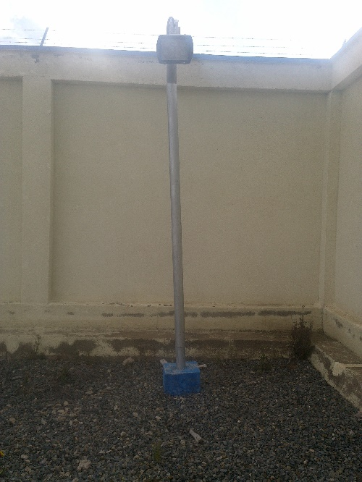
ZONA N°1:
TUBERIA A.G. DEL SOPORTE DE ILUMINACION DE
2 1/2" DN, LONG 3 M,
18 PIEZAS.

MEDICIÓN
La unidad de medida para el presente ítem será por metro cuadrado (M2), en la cantidad estipulada en el volumen de la obra aprobado por el SUPERVISOR DE OBRA de YPFB.
FORMA DE PAGO
El pago del ítem se hará de acuerdo a contra avance de la obra, a la unidad y precio de la propuesta aceptada, ademas deberá respaldarse con un registro fotográfico de cada actividad que se realice en el presente ítem cualquier imprevisto correrá por cuenta de la empresa adjudicada.
Este costo incluye la compensación total por todos los materiales, mano de obra, herramientas, equipo empleado y demás incidencias determinadas por ley.
NOMBRE DEL ITEM
ÍTEM Nº 4: LIJADO Y PINTADO COLOR AZUL DE SOPORTE DEL TECHO DEL CITY GATE Y TANQUE ODORANTE DE (0,10 X 0,20) M LONG. 3,65 M; 16 PIEZAS.
UNIDAD
METRO CUADRADO (M2)
DESCRIPCIÓN
Este ítem comprende todos los trabajos de lijado y pintado de los soportes del techo del City Gate y tanque de odorante, de acuerdo a instrucciones emitidas por el SUPERVISOR DE OBRA de YPFB.
MATERIALES HERRAMIENTAS Y EQUIPO
La empresa adjudicada proporcionará todos los materiales, herramientas y equipos necesarios (lijas, pintura, brocha, escaleras, andamios, etc.) para la ejecución de los trabajos, los mismos deberán ser aprobados por el SUPERVISOR DE OBRA de YPFB al inicio de la actividad.
FORMA DE EJECUCIÓN
Previo al trabajo de pintado, la empresa contratista debe realizar la limpieza de las superficies, el nivel de limpieza debe ser de Grado SSPC – SP2, es decir, se debe remover escamas, herrumbres y pinturas sueltas hasta que se encuentre el material base del techo y tanque de odorante del City Gate.
Posterior a este trabajo, se debe proceder al pintado de estas superficies con pintura color azul, que serán autorizadas y aprobadas por el supervisor de YPFB.

Figura 2.
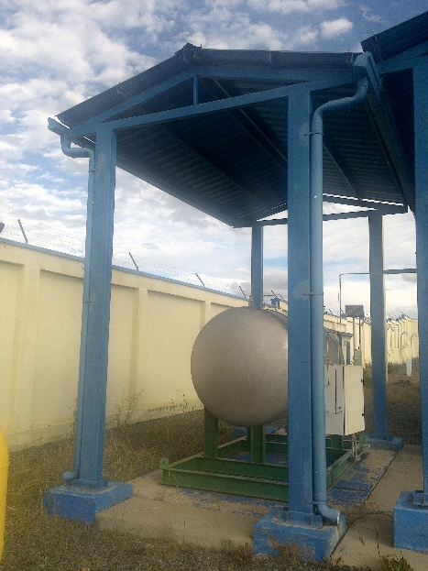
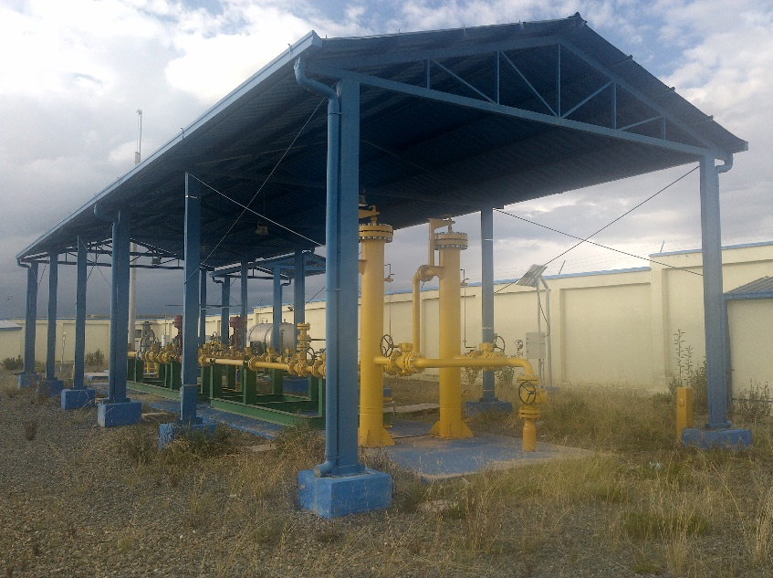

SOPORTE DEL TECHO DEL CITY GATE Y TANQUE ODORANTE DE (0,10 X 0,20) M LONG. 3,65 M; 16 PIEZAS.

MEDICIÓN
La unidad de medida para el presente ítem será por metro cuadrado (M2), en la cantidad estipulada en el volumen de la obra aprobado por el SUPERVISOR DE OBRA de YPFB.
FORMA DE PAGO
El pago del ítem se hará de acuerdo a contra avance de la obra, a la unidad y precio de la propuesta aceptada, ademas deberá respaldarse con un registro fotográfico de cada actividad que se realice en el presente ítem cualquier imprevisto correrá por cuenta de la empresa adjudicada.
Este costo incluye la compensación total por todos los materiales, mano de obra, herramientas, equipo empleado y demás incidencias determinadas por ley.
NOMBRE DEL ITEM
ÍTEM Nº 5: LIJADO Y PINTADO COLOR AZUL DE SOPORTE DEL TECHO DEL CITY GATE Y TANQUE ODORANTE DE (0,10 X 0,05) M LONG.=12.2 M / 6,4 M, 8 PIEZAS.
UNIDAD
METRO CUADRADO (M2)
DESCRIPCIÓN
Este ítem comprende todos los trabajos de lijado y pintado de los soportes del techo del City Gate y tanque de odorante, de acuerdo a instrucciones emitidas por el SUPERVISOR DE OBRA de YPFB.
MATERIALES HERRAMIENTAS Y EQUIPO
La empresa adjudicada proporcionará todos los materiales, herramientas y equipos necesarios (lijas, pintura, brocha, escaleras, andamios, etc.) para la ejecución de los trabajos, los mismos deberán ser aprobados por el SUPERVISOR DE OBRA de YPFB al inicio de la actividad.
FORMA DE EJECUCIÓN
Previo al trabajo de pintado, la empresa contratista debe realizar la limpieza de las superficies, el nivel de limpieza debe ser de Grado SSPC – SP2, es decir, se debe remover escamas, herrumbres y pinturas sueltas hasta que se encuentre el material base del techo y tanque de odorante del City Gate.
Posterior a este trabajo, se debe proceder al pintado de estas superficies con pintura color azul, que serán autorizadas y aprobadas por el supervisor de YPFB.
Figura 3.
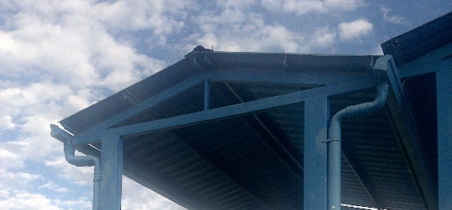
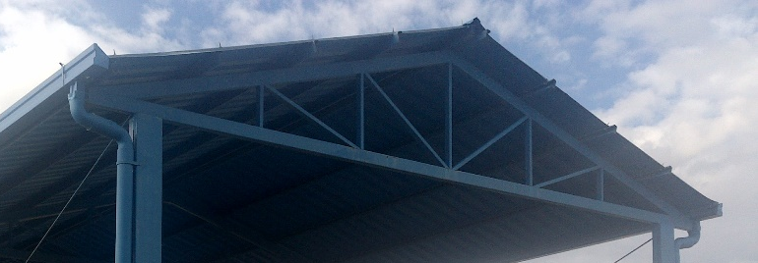
SOPORTE DEL TECHO DEL CITY GATE Y TANQUE ODORANTE DE (0,10 X 0,05) M LONG.=12.2 M / 6,4 M, 8 PIEZAS.

MEDICIÓN
La unidad de medida para el presente ítem será por metro cuadrado (M2), en la cantidad estipulada en el volumen de la obra aprobado por el SUPERVISOR DE OBRA de YPFB.
FORMA DE PAGO
El pago del ítem se hará de acuerdo a contra avance de la obra, a la unidad y precio de la propuesta aceptada, ademas deberá respaldarse con un registro fotográfico de cada actividad que se realice en el presente ítem cualquier imprevisto correrá por cuenta de la empresa adjudicada.
Este costo incluye la compensación total por todos los materiales, mano de obra, herramientas, equipo empleado y demás incidencias determinadas por ley.
NOMBRE DEL ITEM
ÍTEM Nº 6: LIJADO Y PINTADO COLOR AZUL DE SOPORTE DEL TECHO DEL CITY GATE Y TANQUE ODORANTE DE (0,05X 0.025) M LONG. 36.4 M, 56 PIEZAS.
UNIDAD
METRO CUADRADO (M2).
DESCRIPCIÓN
Este ítem comprende todos los trabajos de lijado y pintado de los soportes del techo del City Gate y tanque de odorante, de acuerdo a instrucciones emitidas por el SUPERVISOR DE OBRA de YPFB.
MATERIALES HERRAMIENTAS Y EQUIPO
La empresa adjudicada proporcionará todos los materiales, herramientas y equipos necesarios (lijas, pintura, brocha, escaleras, andamios, etc.) para la ejecución de los trabajos, los mismos deberán ser aprobados por el SUPERVISOR DE OBRA de YPFB al inicio de la actividad.

FORMA DE EJECUCIÓN
Previo al trabajo de pintado, la empresa contratista debe realizar la limpieza de las superficies, el nivel de limpieza debe ser de Grado SSPC – SP2, es decir, se debe remover escamas, herrumbres y pinturas sueltas hasta que se encuentre el material base del techo y tanque de odorante del City Gate.
Posterior a este trabajo, se debe proceder al pintado de estas superficies con pintura color azul, que serán autorizadas y aprobadas por el supervisor de YPFB.

Figura 4.

SOPORTE DEL TECHO DEL CITY GATE Y TANQUE ODORANTE DE (0,05X 0.025) M LONG. 36.4 M, 56 PIEZAS.

MEDICIÓN
La unidad de medida para el presente ítem será por metro cuadrado (M2), en la cantidad estipulada en el volumen de la obra aprobado por el SUPERVISOR DE OBRA de YPFB.
FORMA DE PAGO
El pago del ítem se hará de acuerdo a contra avance de la obra, a la unidad y precio de la propuesta aceptada, ademas deberá respaldarse con un registro fotográfico de cada actividad que se realice en el presente ítem cualquier imprevisto correrá por cuenta de la empresa adjudicada.
Este costo incluye la compensación total por todos los materiales, mano de obra, herramientas, equipo empleado y demás incidencias determinadas por ley.
NOMBRE DEL ITEM
ÍTEM Nº 7: LIJADO Y PINTADO COLOR AZUL DE VIGAS DE CASETA DEL CITY GATE Y TANQUE ODORANTE DE (0.10 X 0.05) M, LONG. 227,8 M, 16 PIEZAS.
UNIDAD
METRO CUADRADO (M2)
DESCRIPCIÓN
Este ítem comprende todos los trabajos de lijado y pintado de las vigas de la caseta del City Gate y tanque de odorante, de acuerdo a instrucciones emitidas por el SUPERVISOR DE OBRA de YPFB.
MATERIALES HERRAMIENTAS Y EQUIPO
La empresa adjudicada proporcionará todos los materiales, herramientas y equipos necesarios (lijas, pintura, brocha, escaleras, andamios, etc.) para la ejecución de los trabajos, los mismos deberán ser aprobados por el SUPERVISOR DE OBRA de YPFB al inicio de la actividad.

FORMA DE EJECUCIÓN
Previo al trabajo de pintado, la empresa contratista debe realizar la limpieza de las superficies, el nivel de limpieza debe ser de Grado SSPC – SP2, es decir, se debe remover escamas, herrumbres y pinturas sueltas hasta que se encuentre el material base de las vigas de la caseta del City Gate y tanque de odorante.
Posterior a este trabajo, se debe proceder al pintado de estas superficies con pintura color azul, que serán autorizadas y aprobadas por el supervisor de YPFB.
Figura 5.
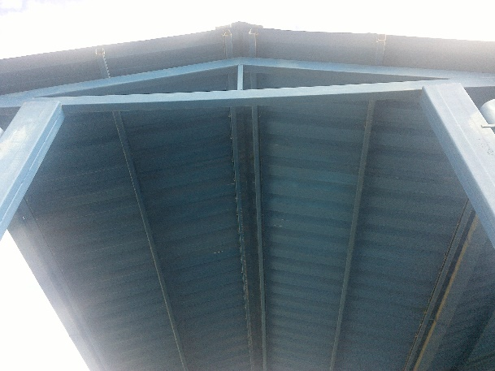
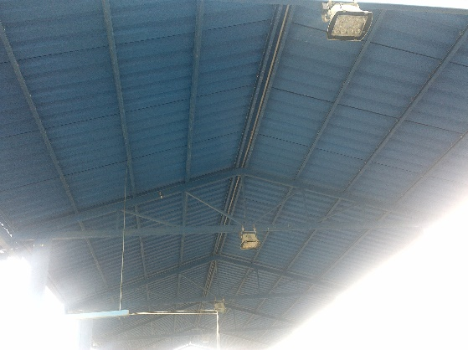

VIGAS DE CASETA DEL CITY GATE Y TANQUE ODORANTE DE (0.10 X 0.05) M, LONG. 227,8 M, 16 PIEZAS.

MEDICIÓN
La unidad de medida para el presente ítem será por metro cuadrado (M2), en la cantidad estipulada en el volumen de la obra aprobado por el SUPERVISOR DE OBRA de YPFB.
FORMA DE PAGO
El pago del ítem se hará de acuerdo a contra avance de la obra, a la unidad y precio de la propuesta aceptada, ademas deberá respaldarse con un registro fotográfico de cada actividad que se realice en el presente ítem cualquier imprevisto correrá por cuenta de la empresa adjudicada.
Este costo incluye la compensación total por todos los materiales, mano de obra, herramientas, equipo empleado y demás incidencias determinadas por ley.
NOMBRE DEL ITEM
ÍTEM Nº 8: LIJADO Y PINTADO COLOR MARFIL DE CAJA DE BATERIA DEL PANEL SOLAR (0.37 X 0.25 X 0.70) M, 1 PIEZA.
UNIDAD
METRO CUADRADO (M2)
DESCRIPCIÓN
Este ítem comprende todos los trabajos de lijado y pintado de la caja de batería del panel solar del City Gate de JANQ´U QALA, de acuerdo a instrucciones emitidas por el SUPERVISOR DE OBRA de YPFB.
MATERIALES HERRAMIENTAS Y EQUIPO
La empresa adjudicada proporcionará todos los materiales, herramientas y equipos necesarios (lijas, pintura, brocha, etc.) para la ejecución de los trabajos, los mismos deberán ser aprobados por el SUPERVISOR DE OBRA de YPFB al inicio de la actividad.
FORMA DE EJECUCIÓN
Previo al trabajo de pintado, la empresa contratista debe realizar la limpieza de las superficies, el nivel de limpieza debe ser de Grado SSPC – SP2, es decir, se debe remover escamas, herrumbres y pinturas sueltas hasta que se encuentre el material base de la caja de batería del panel solar.
Posterior a este trabajo, se debe proceder al pintado de estas superficies con pintura color marfil, que serán autorizadas y aprobadas por el supervisor de YPFB.
Figura 6.
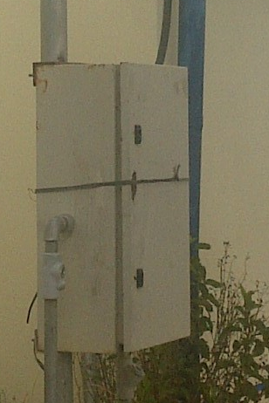
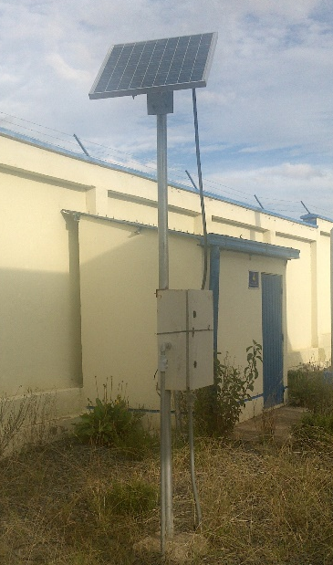
Caja de batería del panel solar
MEDICIÓN
La unidad de medida para el presente ítem será por metro cuadrado (M2), en la cantidad estipulada en el volumen de la obra aprobado por el SUPERVISOR DE OBRA de YPFB.
FORMA DE PAGO
El pago del ítem se hará de acuerdo a contra avance de la obra, a la unidad y precio de la propuesta aceptada, ademas deberá respaldarse con un registro fotográfico de cada actividad que se realice en el presente ítem cualquier imprevisto correrá por cuenta de la empresa adjudicada.
Este costo incluye la compensación total por todos los materiales, mano de obra, herramientas, equipo empleado y demás incidencias determinadas por ley.
NOMBRE DEL ITEM
ÍTEM Nº 9: LIJADO Y PINTADO DE SOPORTE DE PANEL SOLAR DE 2" (TUBERÍA).
UNIDAD
METRO CUADRADO (M2).
DESCRIPCIÓN
Este ítem comprende todos los trabajos de lijado y pintado del soporte del panel solar del City Gate de JANQ´U QALA, de acuerdo a instrucciones emitidas por el SUPERVISOR DE OBRA de YPFB.
MATERIALES HERRAMIENTAS Y EQUIPO
La empresa adjudicada proporcionará todos los materiales, herramientas y equipos necesarios (lijas, pintura, brocha, etc.) para la ejecución de los trabajos, los mismos deberán ser aprobados por el SUPERVISOR DE OBRA de YPFB al inicio de la actividad.
FORMA DE EJECUCIÓN
Previo al trabajo de pintado, la empresa contratista debe realizar la limpieza de las superficies, el nivel de limpieza debe ser de Grado SSPC – SP2, es decir, se debe remover escamas, herrumbres y pinturas sueltas hasta que se encuentre el material base del soporte del panel solar.
Posterior a este trabajo, se debe proceder al pintado de estas superficies con pintura color plomo, que serán autorizadas y aprobadas por el supervisor de YPFB.
Figura 7. Soporte de batería panel solar del City Gate

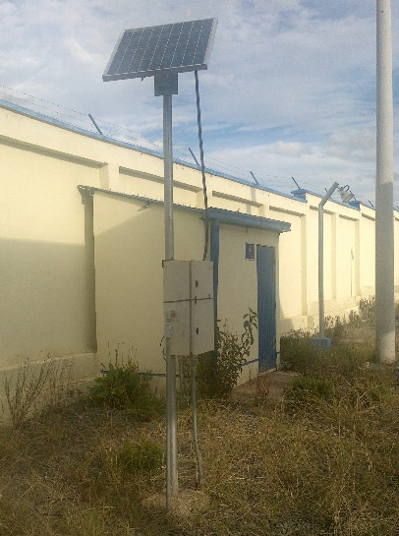
SOPORTE DE PANEL SOLAR DE 2" (TUBERÍA)
MEDICIÓN
La unidad de medida para el presente ítem será por metro cuadrado (M2), en la cantidad estipulada en el volumen de la obra aprobado por el SUPERVISOR DE OBRA de YPFB.
FORMA DE PAGO
El pago del ítem se hará de acuerdo a contra avance de la obra, a la unidad y precio de la propuesta aceptada, ademas deberá respaldarse con un registro fotográfico de cada actividad que se realice en el presente ítem cualquier imprevisto correrá por cuenta de la empresa adjudicada.
Este costo incluye la compensación total por todos los materiales, mano de obra, herramientas, equipo empleado y demás incidencias determinadas por ley.
NOMBRE DEL ITEM
ÍTEM Nº 10: PINTADO COLOR AZUL TRES BASES DE CEMENTO DE 2 CITY GATE´s Y TANQUE DE ODORANTE DE (2,9*19 M, 10*5 M, 4,3*3 M), 3 PIEZAS
UNIDAD
METRO CUADRADO (M2).
DESCRIPCIÓN
Este ítem comprende todos los trabajos de pintado de la base de cemento 2 City Gate´s (PRM y City Gate) y tanque de odorante, de acuerdo a instrucciones emitidas por el SUPERVISOR DE OBRA de YPFB.
MATERIALES HERRAMIENTAS Y EQUIPO
La empresa adjudicada proporcionará todos los materiales, herramientas y equipos necesarios (lijas, pintura, brocha, etc.) para la ejecución de los trabajos, los mismos deberán ser aprobados por el SUPERVISOR DE OBRA de YPFB al inicio de la actividad.
FORMA DE EJECUCIÓN
La empresa contratista debe proceder con la limpieza y posteriormente al pintado con pintura color azul de las siguientes 3 piezas:
N° PIEZA | MEDIDA
1 | 2,9 M *19 M
2 | 10 M *5 M
3 | 4,3 M *3 M

Figura 7. Base de cemento de City Gate y tanque de odorante

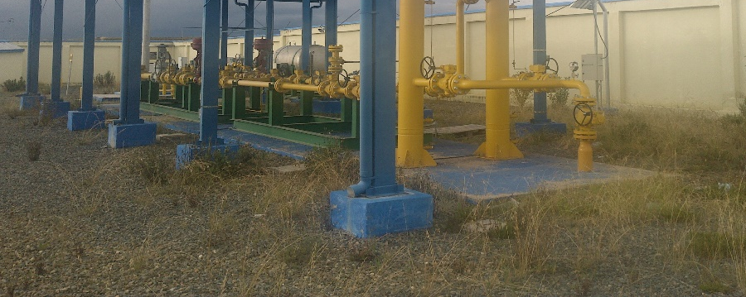
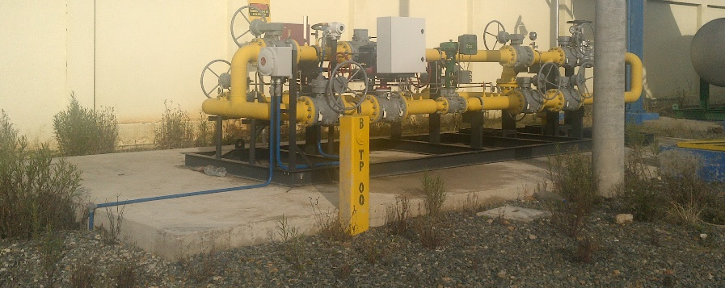
BASES DE CEMENTO DE 2 CITY GATE´s Y TANQUE DE ODORANTE DE (2,9*19 M, 10*5 M, 4,3*3 M), 3 PIEZAS
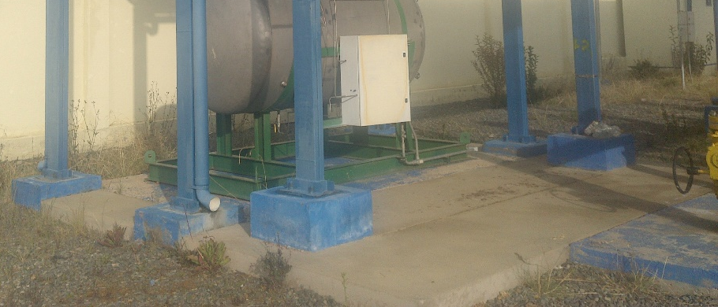

MEDICIÓN
La unidad de medida para el presente ítem será por metro cuadrado (M2), en la cantidad estipulada en el volumen de la obra aprobado por el SUPERVISOR DE OBRA de YPFB.
FORMA DE PAGO
El pago del ítem se hará de acuerdo a contra avance de la obra, a la unidad y precio de la propuesta aceptada, este costo incluye la compensación total por todos los materiales, mano de obra, herramientas, equipo empleado y demás incidencias determinadas por ley.
NOMBRE DEL ITEM
ÍTEM Nº 11: PINTADO COLOR AZUL BASE DE CEMENTO (TIPO DADO 0.60*0.60*0.25), 16 PIEZAS.
UNIDAD
METRO CUADRADO (M2)
DESCRIPCIÓN
Este ítem comprende todos los trabajos de pintado de la base tipo dado en el City Gate, de acuerdo a instrucciones emitidas por el SUPERVISOR DE OBRA de YPFB.
MATERIALES HERRAMIENTAS Y EQUIPO
La empresa adjudicada proporcionará todos los materiales, herramientas y equipos necesarios (lijas, pintura, brocha, etc.) para la ejecución de los trabajos, los mismos deberán ser aprobados por el SUPERVISOR DE OBRA de YPFB al inicio de la actividad.
FORMA DE EJECUCIÓN
La empresa contratista debe proceder a la limpieza y pintado con (látex) color azul de las siguientes 3 piezas:
CANTIDAD DE PIEZAS | AREA [M2]
16 | 0,60 *0,60
Figura 8. Base de cemento de City Gate y tanque de odorante
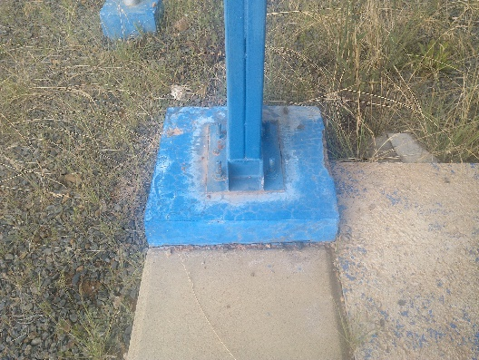
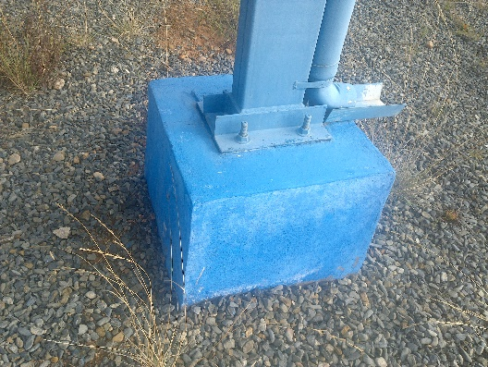

MEDICIÓN
La unidad de medida para el presente ítem será por metro cuadrado (M2), en la cantidad estipulada en el volumen de la obra aprobado por el SUPERVISOR DE OBRA de YPFB.
FORMA DE PAGO
El pago del ítem se hará de acuerdo a contra avance de la obra, a la unidad y precio de la propuesta aceptada, ademas deberá respaldarse con un registro fotográfico de cada actividad que se realice en el presente ítem cualquier imprevisto correrá por cuenta de la empresa adjudicada.
Este costo incluye la compensación total por todos los materiales, mano de obra, herramientas, equipo empleado y demás incidencias determinadas por ley.
NOMBRE DEL ITEM
ÍTEM Nº 12: PINTADO DE PARED COLOR AMARILLO TODO EL CONTORNO PARTE DE ARRIBA EXTERNO E INTERNO Y 5 PARTES DE REPOSICION DE MAMPOSTERIA.
UNIDAD
METRO CUADRADO (M2)
DESCRIPCIÓN
Este ítem comprende todos los trabajos de reposición de la mampostería y pintado de las paredes (parte externa e interna) del City gate, de acuerdo a instrucciones emitidas por el SUPERVISOR DE OBRA de YPFB
MATERIALES HERRAMIENTAS Y EQUIPO
La empresa adjudicada proporcionará todos los materiales, herramientas y equipos necesarios (lijas, pintura, brocha, etc.) para la ejecución de los trabajos, los mismos deberán ser aprobados por el SUPERVISOR DE OBRA de YPFB al inicio de la actividad.
FORMA DE EJECUCIÓN
La empresa contratista previo al pintado debe proceder refaccionar la mampostería de las paredes, para luego realizar el pintado de las paredes externas e internas del City Gate con pintura amarilla, que serán autorizadas y aprobadas por el supervisor de YPFB.
MEDICIÓN
La unidad de medida para el presente ítem será por metro cuadrado (M2), en la cantidad estipulada en el volumen de la obra aprobado por el SUPERVISOR DE OBRA de YPFB.

Figura 9. Pintado de pared color amarillo todo el contorno parte de arriba externo e interno y 5 partes de reposición de mampostería.
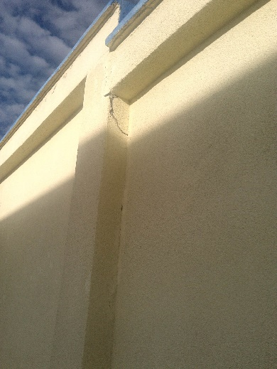
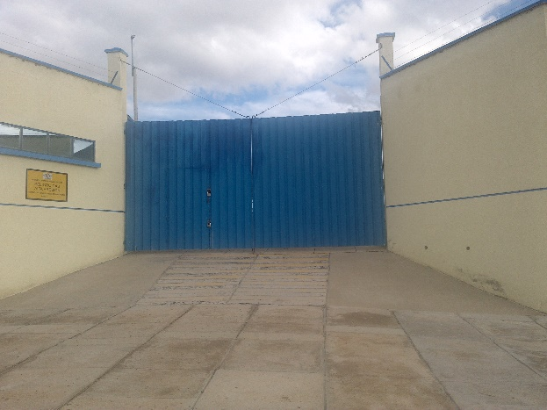

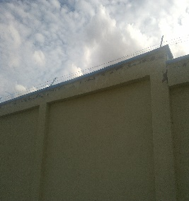 | 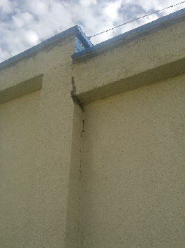  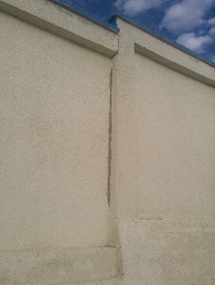 |  | 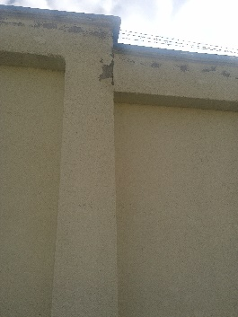 | 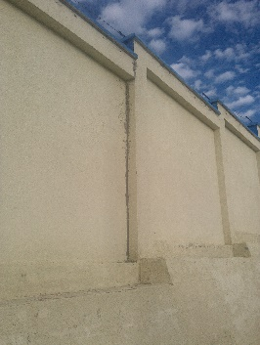

FORMA DE PAGO
El pago del ítem se hará de acuerdo a contra avance de la obra, a la unidad y precio de la propuesta aceptada, ademas deberá respaldarse con un registro fotográfico de cada actividad que se realice en el presente ítem cualquier imprevisto correrá por cuenta de la empresa adjudicada.
Este costo incluye la compensación total por todos los materiales, mano de obra, herramientas, equipo empleado y demás incidencias determinadas por ley.
NOMBRE DEL ITEM
ÍTEM Nº 13: MAMPOSTERIA (REVOQUE DE PARED), 5 PARTES.
UNIDAD
METRO CUADRADO (M2)
DESCRIPCIÓN
Este ítem comprende todos los trabajos de reposición de la mampostería de las paredes, de acuerdo a instrucciones emitidas por el SUPERVISOR DE OBRA de YPFB.
MATERIALES HERRAMIENTAS Y EQUIPO
La empresa adjudicada proporcionará todos los materiales, herramientas y equipos necesarios (cemento, arena, etc.) para la ejecución de los trabajos, los mismos deberán ser aprobados por el SUPERVISOR DE OBRA de YPFB al inicio de la actividad.
FORMA DE EJECUCIÓN
La empresa contratista deberá proceder refaccionar la mampostería de las paredes, para luego realizar el pintado de las paredes externas e internas del City Gate de JANQ´U QALA, que serán autorizadas y aprobadas por el supervisor de YPFB.

Figura 10. Mampostería de pared, 5 partes.

MEDICIÓN
La unidad de medida para el presente ítem será por metro cuadrado (M2), en la cantidad estipulada en el volumen de la obra aprobado por el SUPERVISOR DE OBRA de YPFB.
FORMA DE PAGO
El pago del ítem se hará de acuerdo contra avance de la obra a la unidad y precio de la propuesta aceptada. Este costo incluye la compensación total por todos los materiales, mano de obra, herramientas, equipo empleado y demás incidencias determinadas por ley.

NOMBRE DEL ITEM
ÍTEM Nº 14: REPOSICION DE PISO CONCRETO / CUADRANTES DE (1*1) M, 34 PIEZAS.
UNIDAD
METRO CUADRADO (M2)
DESCRIPCIÓN
Este ítem comprende todos los trabajos de reposición del piso de concreto, de acuerdo a instrucciones emitidas por el SUPERVISOR DE OBRA de YPFB.
MATERIALES HERRAMIENTAS Y EQUIPO
La empresa adjudicada proporcionará todos los materiales, herramientas y equipos necesarios (cemento, arena, etc.) para la ejecución de los trabajos, los mismos deberán ser aprobados por el SUPERVISOR DE OBRA de YPFB al inicio de la actividad.
FORMA DE EJECUCIÓN
La empresa contratista deberá proceder refaccionar el piso de concreto City Gate de JANQ´U QALA, el cual está conformado por 34 piezas de un área de 1m* 1m, que serán autorizadas y aprobadas por el supervisor de YPFB.

Figura 11 Reposición de piso concreto / cuadrantes de (1*1) m, 34 piezas.

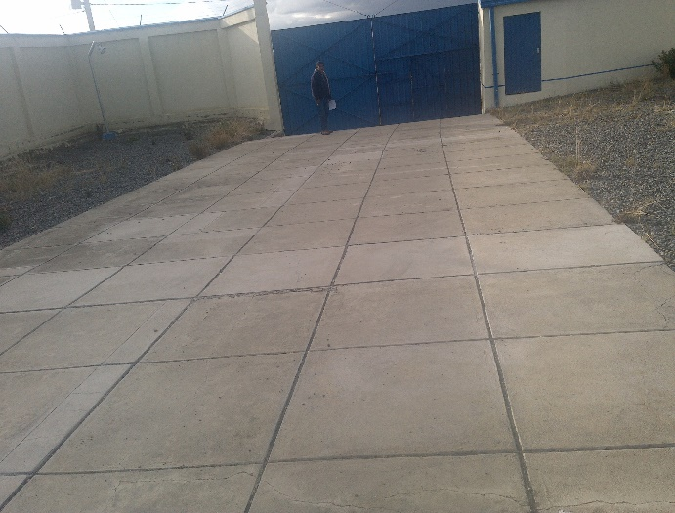

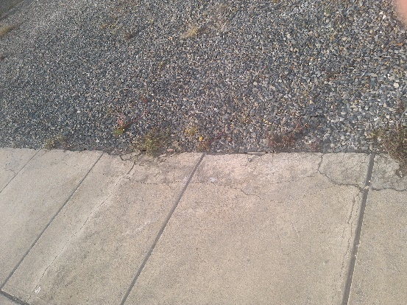
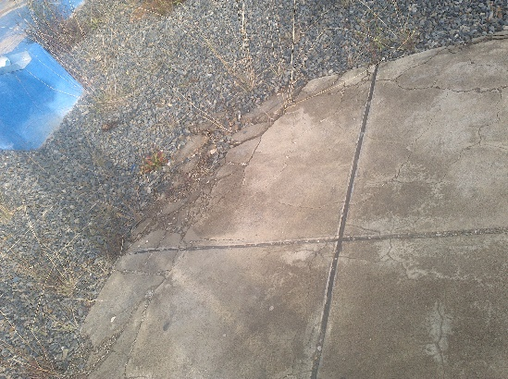

MEDICIÓN
La unidad de medida para el presente ítem será por metro cuadrado (M2), en la cantidad estipulada en el volumen de la obra aprobado por el SUPERVISOR DE OBRA de YPFB.
FORMA DE PAGO
El pago del ítem se hará de acuerdo a contra avance de la obra, a la unidad y precio de la propuesta aceptada, ademas deberá respaldarse con un registro fotográfico de cada actividad que se realice en el presente ítem cualquier imprevisto correrá por cuenta de la empresa adjudicada.
Este costo incluye la compensación total por todos los materiales, mano de obra, herramientas, equipo empleado y demás incidencias determinadas por ley.
NOMBRE DEL ITEM
ÍTEM Nº 15: DATA BOOK GENERAL TOTAL ZONAS
UNIDAD
EJEMPLAR
DESCRIPCIÓN
Este ítem comprende la elaboración y entrega del Data Book que lleve toda la información técnica, legal y financiera desde la adjudicación hasta la conclusión de la obra de las 3 zonas.
MATERIALES HERRAMIENTAS Y EQUIPO
El Contratista proporcionará todos los materiales, herramientas y equipo necesarios para la ejecución de los trabajos, los mismos deberán ser aprobados por el Supervisor de Obra.
FORMA DE EJECUCIÓN
La contratista deberá realizar la entrega del Data Book, que serán autorizadas y aprobadas por el supervisor de YPFB, el cual deberá contemplar lo siguiente:
- Carta de adjudicación de la empresa
- Fotocopia de certificación presupuestaria.
- Fotocopia de Contrato administrativo.
- Orden de proceder.
- Memorándum de nombramiento de supervisor.
- Memorándum de nombramiento de fiscal.
- Libro de órdenes.
- Acta de entrega provisional.
- Acta de entrega definitiva.
- Garantía de la obra
- Planilla de pagos
- Descargo de materiales utilizados.
- Comprobantes de salida de materiales entregados a supervisor.
- Informe de supervisor de material utilizado en el proyecto.
- Planos Georeferenciados de la ubicación de los lugares intervenidos.
- Fotografías del antes y después del lugar donde se realizó el mantenimiento de las cámaras.

LA INFORMACIÓN PREVIAMENTE MOSTRADA ES ENUNCIATIVA Y NO LIMITATIVA, SI EL SUPERVISOR DE YPFB REQUIERE SE PUEDE REALIZAR MODIFICACIONES DE ACUERDO A LO QUE SE VEA CONVENIENTE.

MEDICIÓN
La unidad de medida para el presente ítem será por EJEMPLAR, en la cantidad estipulada en el volumen de la obra.
FORMA DE PAGO
El pago se realizará al concluir la obra y de acuerdo a la unidad y precio de la propuesta aceptada y deberá respaldarse con un registro fotográfico de cada actividad que se realice en el presente ítem cualquier imprevisto correrá por cuenta de la empresa adjudicada.
Este costo incluye la compensación total por todos los materiales, mano de obra, herramientas, equipo empleado y demás incidencias determinadas por ley.
NOMBRE DEL ITEM
ÍTEM Nº 16: LIMPIEZA GENERAL
UNIDAD
GLOBAL
DESCRIPCIÓN
Este ítem comprende los trabajos necesarios para el carguío, retiro y traslado de todos los escombros resultantes de la obra. La limpieza se la deberá hacer permanentemente con la finalidad de mantener la obra limpia y transitable, los escombros deberán ser recogidos en cada trabajo, no dejando esta actividad postergada hasta el final de la obra.
Una vez terminada la obra de acuerdo con la orden de servicio y previamente a la recepción de la misma, la empresa adjudicada estará obligada a realizar la limpieza periódica, la limpieza general del lugar, dejando el área libre de materiales excedentes y de residuos.
MATERIALES HERRAMIENTAS Y EQUIPO
La empresa adjudicada proporcionará todos los materiales, herramientas y equipos necesarios (camionetas, etc.) Para la ejecución de los trabajos, los mismos deberán ser aprobados por el SUPERVISOR DE OBRA al inicio de la actividad.
FORMA DE EJECUCIÓN
La empresa adjudicada realizará la limpieza y retiro de escombro del terreno intervenido, para lo cual se deben tomar las fotografías necesarias del antes y después del trabajo realizado, que debe estar en conformidad con el SUPERVISOR DE OBRA de YPFB.
Los trabajos de limpieza y retiro de escombros serán ejecutados una vez concluidas cada una de las actividades del proyecto, se recogerán todos los excedentes de materiales: escombros, basura, herramientas, equipo, piedras y cuando corresponda el material extraído por el deshierbe y nivelación del sector, etc., además de ello se realizara un barrido del polvo remanente y se transportarán fuera de la obra y del área de trabajo todos los materiales señalados y transportados hasta los lugares o botaderos establecidos para el efecto por las autoridades municipales locales.
La empresa adjudicada deberá cumplir con los componentes de limpieza final, donde el SUPERVISOR DE OBRA de YPFB constatará que no haya residuos remanentes de las actividades realizadas durante la obra proveniente de equipos o plantas, que puedan causar efectos nocivos en los habitantes en el sitio de la obra, una vez terminada la obra de acuerdo con la orden de servicio y previamente a la recepción de la misma.
MEDICIÓN
El ítem de limpieza y retiro de escombros será medido en forma GLOBAL, queda plenamente establecido que la obra a ser entregada, deberá estar libre de todo tipo de residuos que obliguen a ejecutar algún trabajo adicional referente a la limpieza y retiro de escombros dejados por la propia obra, los cuales serán aprobados y reconocidos por el SUPERVISOR DE OBRA de YPFB, la forma de pago se efectuará de acuerdo al precio unitario de la propuesta aceptada.

FORMA DE PAGO
El pago se realizará al concluir la obra y de acuerdo a la unidad y precio de la propuesta aceptada y deberá respaldarse con un registro fotográfico de cada actividad que se realice en el presente ítem cualquier imprevisto correrá por cuenta de la empresa adjudicada.
Este costo incluye la compensación total por todos los materiales, mano de obra, herramientas, equipo empleado y demás incidencias determinadas por ley.

ZONA N° 2 y 3; POBLACIONES DE CALAMARCA y PATACAMAYA

NOMBRE DEL ITEM
ÍTEM Nº 1: INSTALACION DE FAENAS - PROVISION Y COLOCADO DE LETREROS DE OBRA
UNIDAD
GLOBAL
DESCRIPCIÓN
Este ítem comprende todos los trabajos preparatorios y previos a la iniciación de las obras hasta su conclusión, tales como: Instalaciones necesarias para los trabajos, oficina de obra, galpones o conteiner para depósitos, caseta para el cuidador, cerco de protección, portón de ingreso para vehículos, transporte de equipos, herramientas instalación de agua electricidad, y la provisión y colocado de 1 letrero de obra.
MATERIALES HERRAMIENTAS Y EQUIPOS
En general, todos los materiales que la empresa adjudicada se propone emplear en las construcciones auxiliares deberán ser aprobados por el SUPERVISOR DE OBRA de YPFB.
FORMA DE EJECUCIÓN
La empresa adjudicada realizará la instalación de faenas en el lugar de realización de la obra hasta la conclusión de la misma, que se encuentra ubicado en los City Gates de las poblaciones de JANQ´U QALA, CALAMARCA Y PATACAMAYA.
MEDICIÓN
El ítem de instalación de faenas será medido en forma GLOBAL, en concordancia con lo establecido en los requerimientos técnicos, los cuales serán aprobados y reconocidos por el SUPERVISOR DE OBRA de YPFB.
FORMA DE PAGO
El pago se realizará al concluir la obra de acuerdo a la unidad y precio de la propuesta aceptada y deberá respaldarse con un registro fotográfico cada actividad que se realice en el presente ítem cualquier imprevisto correrá por cuenta de la empresa adjudicada.
Este costo incluye la compensación total por todos los materiales, mano de obra, herramientas, equipo empleado y demás incidencias determinadas por ley.
NOMBRE DEL ITEM
ÍTEM Nº 2: MOVILIZACIÓN DE EQUIPO Y PERSONAL
UNIDAD
GLOBAL
DESCRIPCIÓN
Este ítem comprende la movilización de equipo y personal a emplear en la ejecución del proceso para las variantes en red secundaria, además deberá contemplar en el presente ítem el personal SMS (Seguridad, Medio ambiente y Salud Ocupacional) y los gastos que incurren en la obtención de los seguros médicos y pólizas contra accidentes personales y muerte de su personal a participar. La empresa adjudicada proveerá los equipos y medios necesarios para el cumplimiento del ítem.
MATERIALES HERRAMIENTAS Y EQUIPOS
La empresa adjudicada proporcionará todos los materiales, herramientas y equipos necesarios para la ejecución de los trabajos, los cuales serán aprobados y verificados por el SUPERVISOR DE OBRA al inicio de la actividad.
FORMA DE EJECUCIÓN
La empresa adjudicada movilizará su personal y equipo implicado hasta la conclusión de la obra, las veces que sea necesario hasta cumplir con el objetivo.
MEDICIÓN
Este ítem será medido de forma GLOBAL.
FORMA DE PAGO
El pago se realizará al concluir la obra y de acuerdo a la unidad y precio de la propuesta aceptada. Este costo incluye la compensación total por todos los materiales, mano de obra, herramientas, equipo empleado y demás incidencias determinadas por ley.
NOMBRE DEL ITEM
ÍTEM Nº 3: DESHIERBE EN EL PREDIO DEL CITY GATE
- ZONA N° 2: (LONG 33,39 M* ANCHO 21,04 M MENOS AREA CUBIERTA CON CONCRETO) Y ACERA EXTERIOR DE 79,95*0,80 M.
- ZONA N° 3: (LONG 20 M* ANCHO 18,61 M MENOS AREA CUBIERTA CON CONCRETO) Y ACERA EXTERIOR DE 56,75*0,80 M.
UNIDAD
METRO CUADRADO M2
DESCRIPCIÓN
Este ítem comprende todos trabajos de remoción plantas, arbustos, etc. o deshierbe del City Gate.
MATERIALES HERRAMIENTAS Y EQUIPO
La empresa adjudicada proporcionará todos los materiales, equipos necesarios (picotas, palas, carretillas, azadones, rastrillos) y otras herramientas adecuadas para la labor de limpieza, los mismos deberán ser aprobados por el SUPERVISOR DE OBRA de YPFB al inicio de la actividad.
FORMA DE EJECUCIÓN
La limpieza, deshierbe, extracción de arbustos y remoción de restos se efectuará de tal manera de dejar expedita el predio del City Gate. Seguidamente se procederá a la eliminación de los restos, depositándolos en el lugar determinado por el SUPERVISOR DE OBRA de YPFB, aun cuando estuvieran fuera de los límites de la obra, para su posterior transporte a los botaderos establecidos para el efecto por las autoridades locales.

Figura 12. Predio del City Gate Calamarca. (Zona N°2)
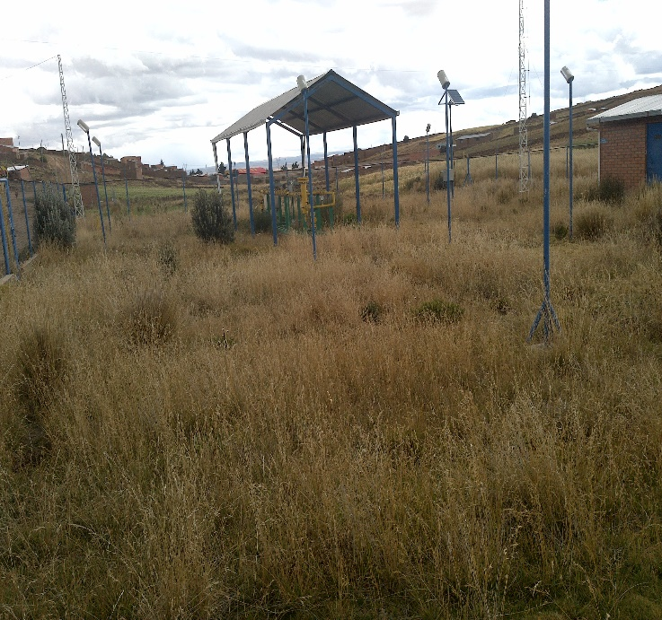

Figura 13. Predio del City Gate Patacamaya. (Zona N°3)

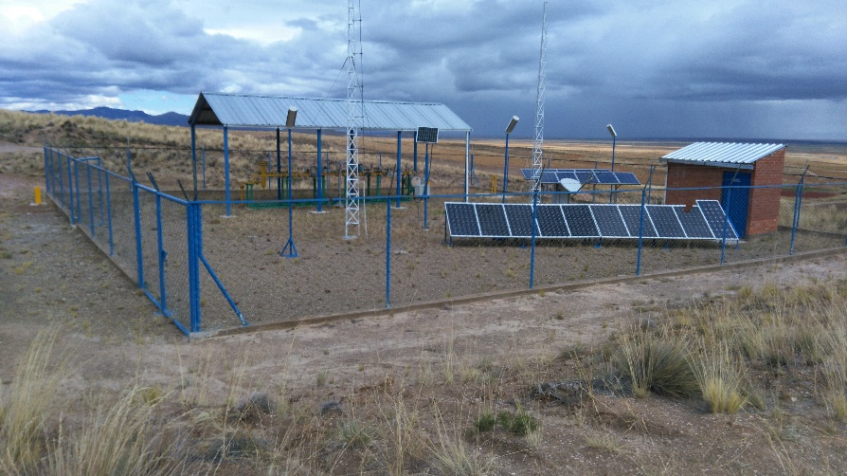

MEDICIÓN
La unidad de medida para el presente ítem será por metro cuadrado (M2), en la cantidad estipulada en el volumen de la obra aprobado por el SUPERVISOR DE OBRA de YPFB.
FORMA DE PAGO
El pago del ítem se hará de acuerdo a contra avance de la obra, a la unidad y precio de la propuesta aceptada, ademas deberá respaldarse con un registro fotográfico de cada actividad que se realice en el presente ítem cualquier imprevisto correrá por cuenta de la empresa adjudicada.
Este costo incluye la compensación total por todos los materiales, mano de obra, herramientas, equipo empleado y demás incidencias determinadas por ley.
NOMBRE DEL ITEM
ÍTEM Nº 4: NIVELACION DE TIERRA EN EL PREDIO DEL CITY GATE

- ZONA N° 2: (LONG 33,39 M* ANCHO 21,04 M MENOS AREA CUBIERTA CON CONCRETO) Y ACERA EXTERIOR DE 79,95*0,80 M.
- ZONA N° 3: (LONG 20 M* ANCHO 18,61 M MENOS AREA CUBIERTA CON CONCRETO) Y ACERA EXTERIOR DE 56,75*0,80 M.

UNIDAD
METRO CUADRADO (M2)
DESCRIPCIÓN
Este ítem comprende todos los trabajos de nivelado del predio del City Gate y su acera exterior, de acuerdo a instrucciones emitidas por el SUPERVISOR DE OBRA de YPFB.
MATERIALES HERRAMIENTAS Y EQUIPO
La empresa adjudicada proporcionará todos los materiales, herramientas y equipos necesarios ( palas, picotas, etc.) para la ejecución de los trabajos, los mismos deberán ser aprobados por el SUPERVISOR DE OBRA de YPFB al inicio de la actividad.
FORMA DE EJECUCIÓN
La empresa contratista realizara el nivelado del predio, el nivelado no debera afectar otras estructuras en el city gate. (Ver figuras 10, 11 y 12), esta actividad será autorizada y aprobada por el supervisor de YPFB.
MEDICIÓN
La unidad de medida para el presente ítem será por metro cuadrado (M2), en la cantidad estipulada en el volumen de la obra aprobado por el SUPERVISOR DE OBRA de YPFB.
FORMA DE PAGO
El pago del ítem se hará de acuerdo a contra avance de la obra, a la unidad y precio de la propuesta aceptada, ademas deberá respaldarse con un registro fotográfico de cada actividad que se realice en el presente ítem cualquier imprevisto correrá por cuenta de la empresa adjudicada.
Este costo incluye la compensación total por todos los materiales, mano de obra, herramientas, equipo empleado y demás incidencias determinadas por ley.
NOMBRE DEL ITEM
ÍTEM Nº 5: COMPACTACION DE TIERRA EN EL PREDIO DEL CITY GATE

- ZONA N° 2: (LONG 33,39 M* ANCHO 21,04 M MENOS AREA CUBIERTA CON CONCRETO) Y ACERA EXTERIOR DE 79,95*0,80 M.
- ZONA N° 3: (LONG 20 M* ANCHO 18,61 M MENOS AREA CUBIERTA CON CONCRETO) Y ACERA EXTERIOR DE 56,75*0,80 M.

UNIDAD
METRO CUADRADO (M2)
DESCRIPCIÓN
Este ítem comprende todos los trabajos de compactación del predio del City Gate y su acera exterior, de acuerdo a instrucciones emitidas por el SUPERVISOR DE OBRA de YPFB.
MATERIALES HERRAMIENTAS Y EQUIPO
La empresa adjudicada proporcionará todos los materiales, herramientas y equipos necesarios (lijas, pintura, brocha, escaleras, andamios, etc.) para la ejecución de los trabajos, los mismos deberán ser aprobados por el SUPERVISOR DE OBRA de YPFB al inicio de la actividad.
FORMA DE EJECUCIÓN
La empresa contratista realizara el compactado del suelo del predio previa inspección, autorización y aprobación del SUPERVISOR DE OBRA de YPFB, el nivelado no debera afectar otras estructuras en el city gate. (Ver figuras 10, 11 y 12).
MEDICIÓN
La unidad de medida para el presente ítem será por metro cuadrado (M2), en la cantidad estipulada en el volumen de la obra aprobado por el SUPERVISOR DE OBRA de YPFB.
FORMA DE PAGO
El pago del ítem se hará de acuerdo a contra avance de la obra, a la unidad y precio de la propuesta aceptada, ademas deberá respaldarse con un registro fotográfico de cada actividad que se realice en el presente ítem cualquier imprevisto correrá por cuenta de la empresa adjudicada.
Este costo incluye la compensación total por todos los materiales, mano de obra, herramientas, equipo empleado y demás incidencias determinadas por ley.
NOMBRE DEL ITEM
ÍTEM Nº 6: PROVISIÓN Y COLOCADO DE GRABA EN EL PREDIO DEL CITY GATE

ZONA N° 2: LONG 33,39 M* ANCHO 21,04 M MENOS AREA CUBIERTA CON CONCRETO, ESPESOR DE 0,05 M.
ZONA N° 3: LONG 20 M* ANCHO 18,61 M MENOS AREA CUBIERTA CON CONCRETO, ESPESOR DE 0,05 M.
UNIDAD
METRO CUADRADO (M2).
DESCRIPCIÓN
Este ítem comprende todos los trabajos de colocado de grava en el predio del City Gate, de acuerdo a instrucciones emitidas por el SUPERVISOR DE OBRA de YPFB.
MATERIALES HERRAMIENTAS Y EQUIPO
La empresa adjudicada proporcionará todos los materiales, herramientas y equipos necesarios (palas, rastrillos, etc.) para la ejecución de los trabajos, los mismos deberán ser aprobados por el SUPERVISOR DE OBRA de YPFB al inicio de la actividad.
FORMA DE EJECUCIÓN
La empresa contratista realizara la provisión y colocado de grava en el predio previa inspección, autorización y aprobación del SUPERVISOR DE OBRA de YPFB, el nivelado no debera afectar otras estructuras en el city gate. (Ver figuras 10, 11 y 12).
MEDICIÓN
La unidad de medida para el presente ítem será por metro cuadrado (M2), en la cantidad estipulada en el volumen de la obra aprobado por el SUPERVISOR DE OBRA de YPFB.
FORMA DE PAGO
El pago del ítem se hará de acuerdo a contra avance de la obra, a la unidad y precio de la propuesta aceptada, ademas deberá respaldarse con un registro fotográfico de cada actividad que se realice en el presente ítem cualquier imprevisto correrá por cuenta de la empresa adjudicada.
Este costo incluye la compensación total por todos los materiales, mano de obra, herramientas, equipo empleado y demás incidencias determinadas por ley.
NOMBRE DEL ITEM
ÍTEM Nº 7: LIJADO Y PINTADO COLOR AZUL TUBERIA A.G. DEL SOPORTE DE ILUMINACION
ZONA N°2: 1 1/2" DN, LONG 3 M, 9 PIEZAS.
ZONA N°3: 1 1/2" DN, LONG 3 M, 3 PIEZAS.
UNIDAD
METRO CUADRADO (M2)
DESCRIPCIÓN
Este ítem comprende todos trabajos de lijado y pintado de las tuberías de soporte de iluminación en el City Gate de las siguientes poblaciones: Calamarca y Patacamaya.
MATERIALES HERRAMIENTAS Y EQUIPO
La empresa adjudicada proporcionará todos los materiales, herramientas y equipos necesarios (lijas, pintura, brocha, escaleras, andamios, etc.) para la ejecución de los trabajos, los mismos deberán ser aprobados por el SUPERVISOR DE OBRA de YPFB al inicio de la actividad.
FORMA DE EJECUCIÓN
Previo al trabajo de pintado, la empresa contratista debe realizar la limpieza de las superficies, el nivel de limpieza debe ser de Grado SSPC – SP2, es decir, se debe remover escamas, herrumbres y pinturas sueltas hasta que se encuentre el material base de las tuberías de iluminación.
Posterior a este trabajo, se debe proceder al pintado de estas superficies con pintura color azul, que serán autorizadas y aprobadas por el supervisor de YPFB.

ZONA N°2  1 1/2" DN, LONG 3 M, 9 PIEZAS. | ANCHO (P=2*Π*r) [M] | LONGITUD [M] | AREA [M2] | CANTIDAD | TOTAL [M2]
ZONA N°2  1 1/2" DN, LONG 3 M, 9 PIEZAS. | 0,1197 | 3 | 0,3591 | 9 | 3,23
ZONA N°3 :  1 1/2" DN, LONG 3 M, 3 PIEZAS. | 0,1197 | 3 | 0,3591 | 3 | 1,08

Figura 14. Poste de iluminación City de Calamarca y Patacamaya.
LIJADO Y PINTADO COLOR AZUL TUBERIA A.G. DEL SOPORTE DE ILUMINACION DE 1 1/2" DN, LONG 3 M.
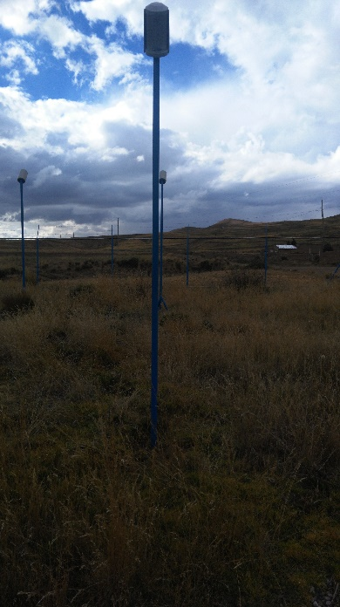

MEDICIÓN
La unidad de medida para el presente ítem será por metro cuadrado (M2), en la cantidad estipulada en el volumen de la obra aprobado por el SUPERVISOR DE OBRA de YPFB.
FORMA DE PAGO
El pago del ítem se hará de acuerdo a contra avance de la obra, a la unidad y precio de la propuesta aceptada, ademas deberá respaldarse con un registro fotográfico de cada actividad que se realice en el presente ítem cualquier imprevisto correrá por cuenta de la empresa adjudicada.
Este costo incluye la compensación total por todos los materiales, mano de obra, herramientas, equipo empleado y demás incidencias determinadas por ley.
NOMBRE DEL ITEM
ÍTEM Nº 8: LIJADO Y PINTADO COLOR BLANCO TUBERÍA A.G. DE ESTRUCTURA DE PARA RAYOS 1/2" DN, LONG TOTAL 120 M, 2 PIEZAS. (PARA ZONAS 2 Y 3).
UNIDAD
METRO CUADRADO (M2)
DESCRIPCIÓN
Este ítem comprende todos los trabajos de lijado y pintado de la estructura de para rayos del City Gate, de acuerdo a instrucciones emitidas por el SUPERVISOR DE OBRA de YPFB.
MATERIALES HERRAMIENTAS Y EQUIPO
La empresa adjudicada proporcionará todos los materiales, herramientas y equipos necesarios (lijas, pintura, brocha, escaleras, andamios, etc.) para la ejecución de los trabajos, los mismos deberán ser aprobados por el SUPERVISOR DE OBRA de YPFB al inicio de la actividad.
FORMA DE EJECUCIÓN
Previo al trabajo de pintado, la empresa contratista debe realizar la limpieza de las superficies, el nivel de limpieza debe ser de Grado SSPC – SP2, es decir, se debe remover escamas, herrumbres y pinturas sueltas hasta que se encuentre el material base de la estructura de pararrayos del City Gate y tanque de odorante.
Posterior a este trabajo, se debe proceder al pintado de estas superficies con pintura color blanco, que serán autorizadas y aprobadas por el supervisor de YPFB.

Figura 15. Estructura de pararrayo - City Gates de Patacamaya y Calamarca
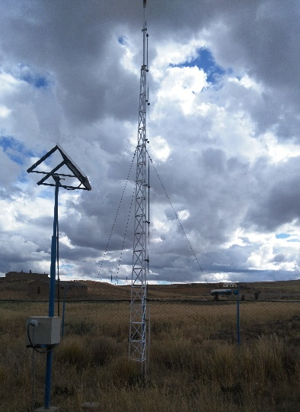
TUBERÍA A.G. DE ESTRUCTURA DE PARA RAYOS 1/2" DN, LONG TOTAL 120 M
MEDICIÓN
La unidad de medida para el presente ítem será por metro cuadrado (M2), en la cantidad estipulada en el volumen de la obra aprobado por el SUPERVISOR DE OBRA de YPFB.
FORMA DE PAGO
El pago del ítem se hará de acuerdo a contra avance de la obra, a la unidad y precio de la propuesta aceptada, ademas deberá respaldarse con un registro fotográfico de cada actividad que se realice en el presente ítem cualquier imprevisto correrá por cuenta de la empresa adjudicada.
Este costo incluye la compensación total por todos los materiales, mano de obra, herramientas, equipo empleado y demás incidencias determinadas por ley.
NOMBRE DEL ITEM
ÍTEM Nº 9: LIJADO Y PINTADO COLOR AZUL DE TUBERIA A.G. DE ENMALLADO
ZONA N°2: 1 1/2" DN, LONG 1,70 M 65 PIEZAS.
ZONA N°3: 1 1/2" DN LONG 1,70 M, 51 PIEZAS.
UNIDAD
METRO CUADRADO (M2)
DESCRIPCIÓN
Este ítem comprende todos los trabajos de lijado y pintado de la tubería de enmallado del City, de acuerdo a instrucciones emitidas por el SUPERVISOR DE OBRA de YPFB.
MATERIALES HERRAMIENTAS Y EQUIPO
La empresa adjudicada proporcionará todos los materiales, herramientas y equipos necesarios (lijas, pintura, brocha, etc.) para la ejecución de los trabajos, los mismos deberán ser aprobados por el SUPERVISOR DE OBRA de YPFB al inicio de la actividad.
FORMA DE EJECUCIÓN
Previo al trabajo de pintado, la empresa contratista debe realizar la limpieza de las superficies, el nivel de limpieza debe ser de Grado SSPC – SP2, es decir, se debe remover escamas, herrumbres y pinturas sueltas hasta que se encuentre el material base del enmallado del predio.
Posterior a este trabajo, se debe proceder al pintado de estas superficies con pintura color azul, que serán autorizadas y aprobadas por el supervisor de YPFB.

Figura 16. Enmallado - City Gates de Patamaya y Calamarca
LIJADO Y PINTADO COLOR AZUL DE TUBERIA A.G. DE ENMALLADO

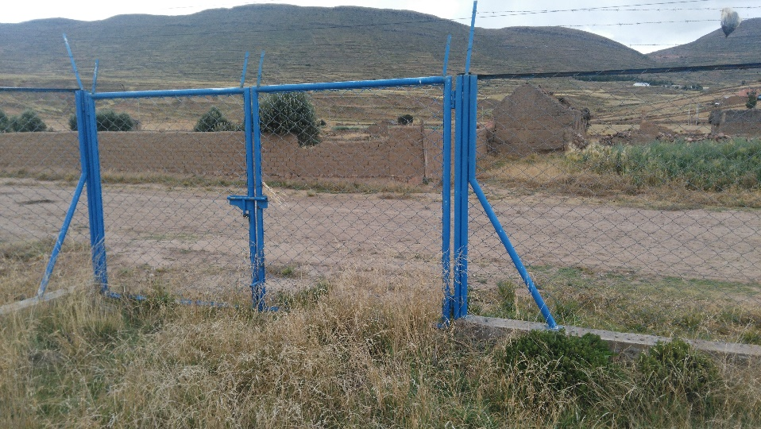
MEDICIÓN
La unidad de medida para el presente ítem será por metro cuadrado (M2), en la cantidad estipulada en el volumen de la obra aprobado por el SUPERVISOR DE OBRA de YPFB.
FORMA DE PAGO
El pago del ítem se hará de acuerdo a contra avance de la obra, a la unidad y precio de la propuesta aceptada, ademas deberá respaldarse con un registro fotográfico de cada actividad que se realice en el presente ítem cualquier imprevisto correrá por cuenta de la empresa adjudicada.
Este costo incluye la compensación total por todos los materiales, mano de obra, herramientas, equipo empleado y demás incidencias determinadas por ley.
NOMBRE DEL ITEM
ÍTEM Nº 10: LIJADO Y PINTADO COLOR AZUL DE ANGULAR DE ACERO EN "T" DE ENMALLADO
ZONA N° 2: 1/2" LONG TOTAL 22,50 M, 45 PIEZAS.
ZONA N° 3: 1/2" LONG TOTAL 22,50 M, 31 PIEZAS.
UNIDAD
METRO CUADRADO (M2).
DESCRIPCIÓN
Este ítem comprende todos los trabajos de lijado y pintado del angular en “T” del enmallado del City Gate, de acuerdo a instrucciones emitidas por el SUPERVISOR DE OBRA de YPFB.
MATERIALES HERRAMIENTAS Y EQUIPO
La empresa adjudicada proporcionará todos los materiales, herramientas y equipos necesarios (lijas, pintura, brocha, etc.) para la ejecución de los trabajos, los mismos deberán ser aprobados por el SUPERVISOR DE OBRA de YPFB al inicio de la actividad.
FORMA DE EJECUCIÓN
Previo al trabajo de pintado, la empresa contratista debe realizar la limpieza de las superficies, el nivel de limpieza debe ser de Grado SSPC – SP2, es decir, se debe remover escamas, herrumbres y pinturas sueltas hasta que se encuentre el material base del angular en “T” del enmallado.
Posterior a este trabajo, se debe proceder al pintado de estas superficies con pintura color azul, que serán autorizadas y aprobadas por el supervisor de YPFB.
Figura 17. Lijado y pintado color azul de angular de acero en "T" de enmallado
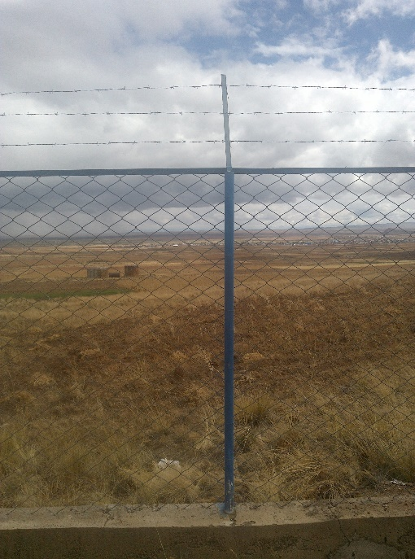
Angular de acero en "T"
MEDICIÓN
La unidad de medida para el presente ítem será por metro cuadrado (M2), en la cantidad estipulada en el volumen de la obra aprobado por el SUPERVISOR DE OBRA de YPFB.
FORMA DE PAGO
El pago del ítem se hará de acuerdo a contra avance de la obra, a la unidad y precio de la propuesta aceptada, ademas deberá respaldarse con un registro fotográfico de cada actividad que se realice en el presente ítem cualquier imprevisto correrá por cuenta de la empresa adjudicada.
Este costo incluye la compensación total por todos los materiales, mano de obra, herramientas, equipo empleado y demás incidencias determinadas por ley.
NOMBRE DEL ITEM
ÍTEM Nº 11: LIJADO Y PINTADO COLOR AZUL DE ANGULAR DE ACERO 90° DEL ENMALLADO
ZONA N° 2: 1" LONG TOTAL 105, 75 M.
ZONA N° 3: 1" LONG TOTAL 76 M.
UNIDAD
METRO CUADRADO (M2).
DESCRIPCIÓN
Este ítem comprende todos los trabajos de lijado y pintado del angular de acero 90° del enmallado del City Gate, de acuerdo a instrucciones emitidas por el SUPERVISOR DE OBRA de YPFB.
MATERIALES HERRAMIENTAS Y EQUIPO
La empresa adjudicada proporcionará todos los materiales, herramientas y equipos necesarios (lijas, pintura, brocha, etc.) para la ejecución de los trabajos, los mismos deberán ser aprobados por el SUPERVISOR DE OBRA de YPFB al inicio de la actividad.
FORMA DE EJECUCIÓN
Previo al trabajo de pintado, la empresa contratista debe realizar la limpieza de las superficies, el nivel de limpieza debe ser de Grado SSPC – SP2, es decir, se debe remover escamas, herrumbres y pinturas sueltas hasta que se encuentre el material base del angular en 90° del enmallado.
Posterior a este trabajo, se debe proceder al pintado de estas superficies con pintura color azul, que serán autorizadas y aprobadas por el supervisor de YPFB.

Figura 18. Lijado y pintado color azul de angular de acero 90° del enmallado de 1"
Angular de acero 90°
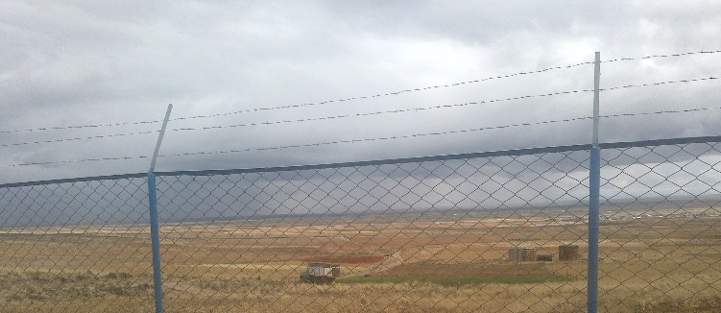

MEDICIÓN
La unidad de medida para el presente ítem será por metro cuadrado (M2), en la cantidad estipulada en el volumen de la obra aprobado por el SUPERVISOR DE OBRA de YPFB.
FORMA DE PAGO
El pago del ítem se hará de acuerdo a contra avance de la obra, a la unidad y precio de la propuesta aceptada, ademas deberá respaldarse con un registro fotográfico de cada actividad que se realice en el presente ítem cualquier imprevisto correrá por cuenta de la empresa adjudicada.
Este costo incluye la compensación total por todos los materiales, mano de obra, herramientas, equipo empleado y demás incidencias determinadas por ley.
NOMBRE DEL ITEM
ÍTEM Nº 12: LIJADO Y PINTADO COLOR AZUL TUBERÍA A.G. DE SOPORTE DE PANEL SOLAR DE 2 1/2" LONG 2,76 M, 1 PIEZA. (PARA ZONAS 2 Y 3)
UNIDAD
METRO CUADRADO (M2)
DESCRIPCIÓN
Este ítem comprende todos los trabajos de pintado del soporte del panel solar del City Gate, de acuerdo a instrucciones emitidas por el SUPERVISOR DE OBRA de YPFB.
MATERIALES HERRAMIENTAS Y EQUIPO
La empresa adjudicada proporcionará todos los materiales, herramientas y equipos necesarios (lijas, pintura, brocha, etc.) para la ejecución de los trabajos, los mismos deberán ser aprobados por el SUPERVISOR DE OBRA de YPFB al inicio de la actividad.
FORMA DE EJECUCIÓN
Previo al trabajo de pintado, la empresa contratista debe realizar la limpieza de las superficies, el nivel de limpieza debe ser de Grado SSPC – SP2, es decir, se debe remover escamas, herrumbres y pinturas sueltas hasta que se encuentre el material base del soporte del panel solar.
Posterior a este trabajo, se debe proceder al pintado de estas superficies con pintura color azul, que serán autorizadas y aprobadas por el supervisor de YPFB.
Figura 19. Lijado y pintado color azul tubería a.g. de soporte de panel solar de 2 1/2"

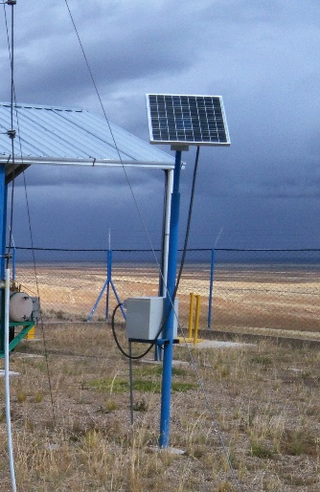
Tubería A.G. soporte de panel solar

MEDICIÓN
La unidad de medida para el presente ítem será por metro cuadrado (M2), en la cantidad estipulada en el volumen de la obra aprobado por el SUPERVISOR DE OBRA de YPFB.
FORMA DE PAGO
El pago del ítem se hará de acuerdo a contra avance de la obra, a la unidad y precio de la propuesta aceptada, ademas deberá respaldarse con un registro fotográfico de cada actividad que se realice en el presente ítem cualquier imprevisto correrá por cuenta de la empresa adjudicada.
Este costo incluye la compensación total por todos los materiales, mano de obra, herramientas, equipo empleado y demás incidencias determinadas por ley.
NOMBRE DEL ITEM
ÍTEM Nº 13: LIJADO Y PINTADO COLOR AZUL PUERTA METÁLICA DE LA CASETA DE (0.88 X 2) M2, 1 PIEZA. (PARA ZONAS N° 2 Y 3).
UNIDAD
METRO CUADRADO (M2)
DESCRIPCIÓN
Este ítem comprende todos los trabajos de pintado y lijado de la puerta metálica de la caseta del City Gate, de acuerdo a instrucciones emitidas por el SUPERVISOR DE OBRA de YPFB.
MATERIALES HERRAMIENTAS Y EQUIPO
La empresa adjudicada proporcionará todos los materiales, herramientas y equipos necesarios (lijas, pintura, brocha, etc.) para la ejecución de los trabajos, los mismos deberán ser aprobados por el SUPERVISOR DE OBRA de YPFB al inicio de la actividad.
FORMA DE EJECUCIÓN
Previo al trabajo de pintado, la empresa contratista debe realizar la limpieza de las superficies, el nivel de limpieza debe ser de Grado SSPC – SP2, es decir, se debe remover escamas, herrumbres y pinturas sueltas hasta que se encuentre el material base de la puerta.
Posterior a este trabajo, se debe proceder al pintado de estas superficies con pintura color azul, que serán autorizadas y aprobadas por el supervisor de YPFB.

Figura 20. Predio del City Gate Calamarca y Patacamaya. (Zona N° 2 y 3)

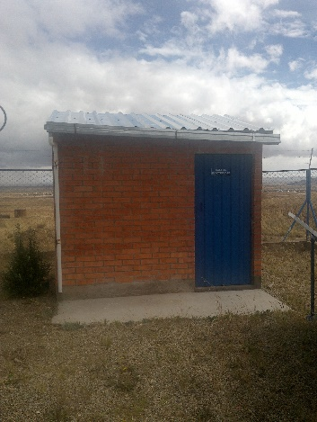

MEDICIÓN
La unidad de medida para el presente ítem será por metro cuadrado (M2), en la cantidad estipulada en el volumen de la obra aprobado por el SUPERVISOR DE OBRA de YPFB.
FORMA DE PAGO
El pago del ítem se hará de acuerdo a contra avance de la obra, a la unidad y precio de la propuesta aceptada, ademas deberá respaldarse con un registro fotográfico de cada actividad que se realice en el presente ítem cualquier imprevisto correrá por cuenta de la empresa adjudicada.
Este costo incluye la compensación total por todos los materiales, mano de obra, herramientas, equipo empleado y demás incidencias determinadas por ley.

NOMBRE DEL ITEM
ÍTEM Nº 14: LIJADO Y PINTADO COLOR AZUL DE SOPORTE CUADRADO DE CASETA DE ACERO DE 0,10 X 0.10 M, LONG. 10 M, 4 PIEZAS. (PARA ZONAS N° 2 Y 3)
UNIDAD
METRO CUADRADO (M2)
DESCRIPCIÓN
Este ítem comprende todos los trabajos de pintado y lijado del soporte cuadrado de caseta de acero del City Gate, de acuerdo a instrucciones emitidas por el SUPERVISOR DE OBRA de YPFB.
MATERIALES HERRAMIENTAS Y EQUIPO
La empresa adjudicada proporcionará todos los materiales, herramientas y equipos necesarios (lijas, pintura, brocha, etc.) para la ejecución de los trabajos, los mismos deberán ser aprobados por el SUPERVISOR DE OBRA de YPFB al inicio de la actividad.
FORMA DE EJECUCIÓN
Previo al trabajo de pintado, la empresa contratista debe realizar la limpieza de las superficies, el nivel de limpieza debe ser de Grado SSPC – SP2, es decir, se debe remover escamas, herrumbres y pinturas sueltas hasta que se encuentre el material base del soporte.
Posterior a este trabajo, se debe proceder al pintado de estas superficies con pintura color azul, que serán autorizadas y aprobadas por el supervisor de YPFB.

Figura 21. Predio del City Gate de: Calamarca y Patacamaya.

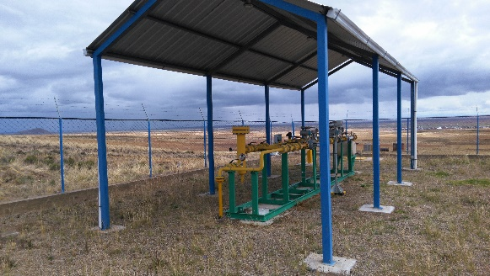
SOPORTE CUADRADO DE CASETA DE ACERO DE 0,10 X 0.10 M, LONG. 10 M
MEDICIÓN
La unidad de medida para el presente ítem será por metro cuadrado (M2), en la cantidad estipulada en el volumen de la obra aprobado por el SUPERVISOR DE OBRA de YPFB.
FORMA DE PAGO
El pago del ítem se hará de acuerdo contra avance de la obra a la unidad y precio de la propuesta aceptada. Este costo incluye la compensación total por todos los materiales, mano de obra, herramientas, equipo empleado y demás incidencias determinadas por ley.
NOMBRE DEL ITEM
ÍTEM Nº 15: LIJADO Y PINTADO DE VIGAS TIPO "C" DEL TECHO DE CASETA DE (0.10 X 0.05) M, LONG 10,13 M, 6 PIEZAS. (PARA ZONAS N° 2 Y 3)
UNIDAD
METRO CUADRADO (M2)
DESCRIPCIÓN
Este ítem comprende todos los trabajos de reposición del piso de concreto, de acuerdo a instrucciones emitidas por el SUPERVISOR DE OBRA de YPFB.
MATERIALES HERRAMIENTAS Y EQUIPO
La empresa adjudicada proporcionará todos los materiales, herramientas y equipos necesarios (cemento, arena, etc.) para la ejecución de los trabajos, los mismos deberán ser aprobados por el SUPERVISOR DE OBRA de YPFB al inicio de la actividad.
FORMA DE EJECUCIÓN
La empresa contratista deberá proceder al LIJADO Y PINTADO DE VIGAS TIPO "C" DEL TECHO DE CASETA DE (0.10 X 0.05) M, LONG 10,13 M, 6 PIEZAS. (PARA ZONAS N° 2 Y 3), que serán autorizadas y aprobadas por el supervisor de YPFB.

Figura 22. Vigas tipo “C” del techo - City Gate
VIGAS TIPO "C" DEL TECHO
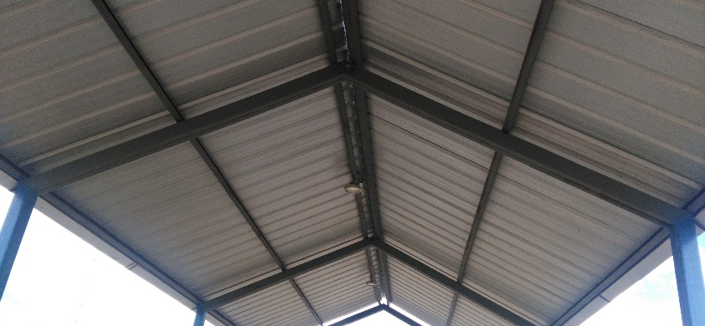
MEDICIÓN
La unidad de medida para el presente ítem será por metro cuadrado (M2), en la cantidad estipulada en el volumen de la obra aprobado por el SUPERVISOR DE OBRA de YPFB.
FORMA DE PAGO
El pago del ítem se hará de acuerdo a contra avance de la obra, a la unidad y precio de la propuesta aceptada, ademas deberá respaldarse con un registro fotográfico de cada actividad que se realice en el presente ítem cualquier imprevisto correrá por cuenta de la empresa adjudicada.
Este costo incluye la compensación total por todos los materiales, mano de obra, herramientas, equipo empleado y demás incidencias determinadas por ley.
NOMBRE DEL ITEM
ÍTEM Nº 16: PROVISIÓN Y COLOCADO DE CAMARA Y TAPA DE CONCRETO DEL ATERRAMIENTO DE (0.30 X 0.30 X 0.30) M. (PARA ZONAS N° 2 Y 3)
UNIDAD
PIEZA (PZA)
DESCRIPCIÓN
Este ítem comprende la provisión y colocado de cámara y tapa de concreto del City Gate.
MATERIALES HERRAMIENTAS Y EQUIPO
El Contratista proporcionará todos los materiales, herramientas y equipo necesarios para la ejecución de los trabajos, los mismos deberán ser aprobados por el SUPERVISOR DE OBRA de YPFB.
FORMA DE EJECUCIÓN
La empresa contratista proveerá e instalará las cámaras y tapas de concreto para el aterramiento, que serán autorizadas y aprobadas por el supervisor de YPFB, con las siguientes dimensiones:

- 0.3 m* 0.3m *0.3m

Figura 23. Cámara y tapa para aterramiento en el City Gate
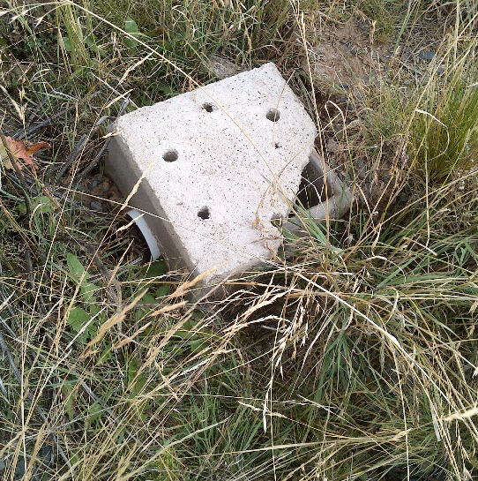

MEDICIÓN
La unidad de medida para el presente ítem será por PIEZA, en la cantidad estipulada en el volumen de la obra.
FORMA DE PAGO
El pago del ítem se hará de acuerdo a contra avance de la obra, a la unidad y precio de la propuesta aceptada, ademas deberá respaldarse con un registro fotográfico de cada actividad que se realice en el presente ítem cualquier imprevisto correrá por cuenta de la empresa adjudicada.
Este costo incluye la compensación total por todos los materiales, mano de obra, herramientas, equipo empleado y demás incidencias determinadas por ley.
NOMBRE DEL ITEM
ÍTEM Nº 17: PROVISIÓN Y COLOCADO DE ABRAZADERA DE A. PARA CANALETA DE 1 " DE ANCHO LONG 0,60 M (CASETA DE CONTROL ELECTRICO). (PARA ZONAS N° 2 Y 3)
UNIDAD
PIEZA
DESCRIPCIÓN
Este ítem comprende la provisión y colocado de abrazadera de aluminio para la caseta de control eléctrico del City Gate.
MATERIALES HERRAMIENTAS Y EQUIPO
El Contratista proporcionará todos los materiales, herramientas y equipo necesarios para la ejecución de los trabajos, los mismos deberán ser aprobados por el SUPERVISOR DE OBRA de YPFB.
FORMA DE EJECUCIÓN
La empresa contratista proveerá y colocará las abrazaderas de acero A. de 1” de ancho en la caseta de control eléctrico de acuerdo a la autorización del supervisor de YPFB, que comprende en la caseta de control eléctrico.

Figura 24. Abrazadera para canaleta
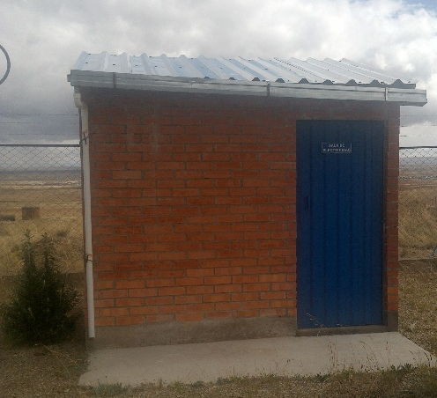

MEDICIÓN
La unidad de medida para el presente ítem será por PIEZA, en la cantidad estipulada en el volumen de la obra.
FORMA DE PAGO
El pago del ítem se hará de acuerdo a contra avance de la obra, a la unidad y precio de la propuesta aceptada, ademas deberá respaldarse con un registro fotográfico de cada actividad que se realice en el presente ítem cualquier imprevisto correrá por cuenta de la empresa adjudicada.
Este costo incluye la compensación total por todos los materiales, mano de obra, herramientas, equipo empleado y demás incidencias determinadas por ley.
NOMBRE DEL ITEM
ÍTEM Nº 18: PROVISIÓN Y COLOCADO DE TUBO DE DESAGUE DE 2" DN A.G., LONG. 2,50 M. (PARA ZONAS N° 2 Y 3)
UNIDAD
PIEZA
DESCRIPCIÓN
Este ítem comprende la provisión y colocado de tubo de desagüe o drenaje para el City Gate.
MATERIALES HERRAMIENTAS Y EQUIPO
El Contratista proporcionará todos los materiales, herramientas y equipo necesarios para la ejecución de los trabajos, los mismos deberán ser aprobados por el SUPERVISOR DE OBRA de YPFB.
FORMA DE EJECUCIÓN
La empresa contratista proveerá e instalará de tubos de drenaje de 2” de diámetro, que serán autorizadas y aprobadas por el supervisor de YPFB.

Figura 25. Provisión y colocado de tubo de desagüe de 2" DN A.G.
MEDICIÓN
La unidad de medida para el presente ítem será por PIEZA, en la cantidad estipulada en el volumen de la obra.
FORMA DE PAGO
El pago del ítem se hará de acuerdo a contra avance de la obra, a la unidad y precio de la propuesta aceptada, ademas deberá respaldarse con un registro fotográfico de cada actividad que se realice en el presente ítem cualquier imprevisto correrá por cuenta de la empresa adjudicada.
Este costo incluye la compensación total por todos los materiales, mano de obra, herramientas, equipo empleado y demás incidencias determinadas por ley.
NOMBRE DEL ITEM
ÍTEM Nº 19: PROVISIÓN Y COLOCADO DE ABRAZADERA DE A.G. DE 2" DIÁMETRO, PARA TUBO DESAGÜE. (PARA ZONAS N° 2 Y 3)
UNIDAD
PIEZA
DESCRIPCIÓN
Este ítem comprende la provisión y colocado de abrazadera para el tubo de desagüe o drenaje para el City Gate.
MATERIALES HERRAMIENTAS Y EQUIPO
El Contratista proporcionará todos los materiales, herramientas y equipo necesarios para la ejecución de los trabajos, los mismos deberán ser aprobados por el SUPERVISOR DE OBRA de YPFB.
FORMA DE EJECUCIÓN
La empresa contratista proveerá e instalará la abrazadera de 2” de diámetro para los tubos de desagüe, que serán autorizadas y aprobadas por el supervisor de YPFB.

Figura 26. Abrazadera metálica
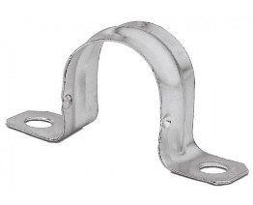

Figura 27. Abrazadera metálica

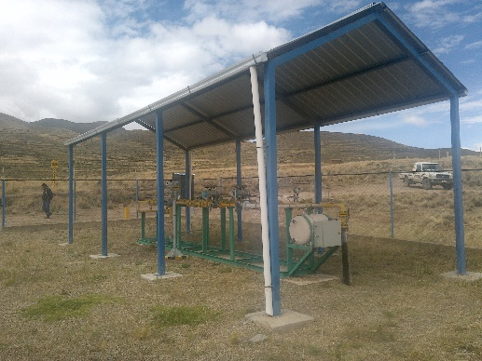

MEDICIÓN
La unidad de medida para el presente ítem será por PIEZA, en la cantidad estipulada en el volumen de la obra.
FORMA DE PAGO
El pago del ítem se hará de acuerdo a contra avance de la obra, a la unidad y precio de la propuesta aceptada, ademas deberá respaldarse con un registro fotográfico de cada actividad que se realice en el presente ítem cualquier imprevisto correrá por cuenta de la empresa adjudicada.
Este costo incluye la compensación total por todos los materiales, mano de obra, herramientas, equipo empleado y demás incidencias determinadas por ley.
NOMBRE DEL ITEM
ÍTEM Nº 20: LIJADO Y PINTADO COLOR MARFIL DE CAJA DE ACERO DE BATERIA DEL PANEL SOLAR (0.37 X 0.25 X 0.40) M. (PARA ZONAS N° 2 Y 3).
UNIDAD
METRO CUADRADO M2
DESCRIPCIÓN
Este ítem comprende el lijado y pintado color marfil de caja de acero de batería del panel solar (0.37 x 0.25 x 0.40) m. (para zonas N° 2 y 3) del City Gate.
MATERIALES HERRAMIENTAS Y EQUIPO
El Contratista proporcionará todos los materiales, herramientas y equipo necesarios para la ejecución de los trabajos, los mismos deberán ser aprobados por el SUPERVISOR DE OBRA de YPFB.
FORMA DE EJECUCIÓN
La empresa contratista realizará el lijado y pintado color marfil de caja de acero de batería del panel solar (0.37 x 0.25 x 0.40) m. (para zonas n° 2 y 3) del City Gate que serán autorizadas y aprobadas por el supervisor de YPFB.
MEDICIÓN
La unidad de medida para el presente ítem será por METRO CUADRADO (M2), en la cantidad estipulada en el volumen de la obra.
FORMA DE PAGO
El pago del ítem se hará de acuerdo contra avance de la obra a la unidad y precio de la propuesta aceptada. Este costo incluye la compensación total por todos los materiales, mano de obra, herramientas, equipo empleado y demás incidencias determinadas por ley.

NOMBRE DEL ITEM
ÍTEM Nº 21: PROVISIÓN Y COLOCADO DE TUBO DE DESAGUE DE 4 " DN A.G., LONG. 4 M N° 28. (PARA ZONAS N° 2 Y 3)
UNIDAD
PIEZA
DESCRIPCIÓN
Este ítem comprende la provisión y colocado de abrazadera para el tubo de desagüe o drenaje para el City Gate.
MATERIALES HERRAMIENTAS Y EQUIPO
El Contratista proporcionará todos los materiales, herramientas y equipo necesarios para la ejecución de los trabajos, los mismos deberán ser aprobados por el SUPERVISOR DE OBRA de YPFB.
FORMA DE EJECUCIÓN
La empresa contratista proveerá e instalará los tubos de drenaje de 4” de diámetro nominal en acero galvanizado, misma que tenga una longitud de 4 metros lineales N° 28, que será autorizada y aprobada por el supervisor de YPFB, a continuación se muestra una imagen que represente dicha actividad.

Figura 28. Colocado de tubo de desagüe de 4 " DN A.G.

MEDICIÓN
La unidad de medida para el presente ítem será por PIEZA, en la cantidad estipulada en el volumen de la obra.
FORMA DE PAGO
El pago del ítem se hará de acuerdo contra avance de la obra a la unidad y precio de la propuesta aceptada. Este costo incluye la compensación total por todos los materiales, mano de obra, herramientas, equipo empleado y demás incidencias determinadas por ley.
NOMBRE DEL ITEM
ÍTEM Nº 22: CONSTRUCCION DE ACERA H° S° EXTERIOR DEL CITY GATE
ZONA N° 2:(79,95*0,8) M (INCLUYE SOBRECIMIENTO)
ZONA N° 3: (56,75*0,8) M (INCLUYE SOBRECIMIENTO)
UNIDAD
METRO CUADRADO (M2)
DESCRIPCIÓN
Este ítem comprende la construcción de acera en H°S° lado exterior del City Gate, con un ancho de 0,80 metros en cada city gate de acuerdo a la longitud indicada en el volumen de la obra.
MATERIALES HERRAMIENTAS Y EQUIPO
El Contratista proporcionará todos los materiales, herramientas y equipo necesarios para la ejecución de los trabajos, los mismos deberán ser aprobados por el SUPERVISOR DE OBRA de YPFB.
FORMA DE EJECUCIÓN
La empresa contratista realizara la construcción de la acera en H°S° en la parte externa de City Gate, el cual incluye el sobrecimiento.
Asimismo este trabajo incluye la remoción de tierra y el empedrado con piedra manzana para una mayor sujeción del Hormigón Simple H°S°, que serán autorizadas y aprobadas por el supervisor de YPFB.
Figura 29. Predio de City Gate de Calamarca
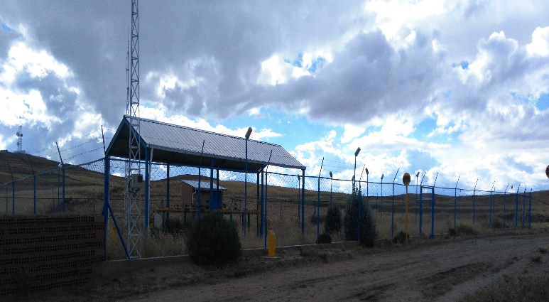
Construcción de acera H° S° exterior del City Gate
Figura 30. Predio de City Gate de Patacamaya
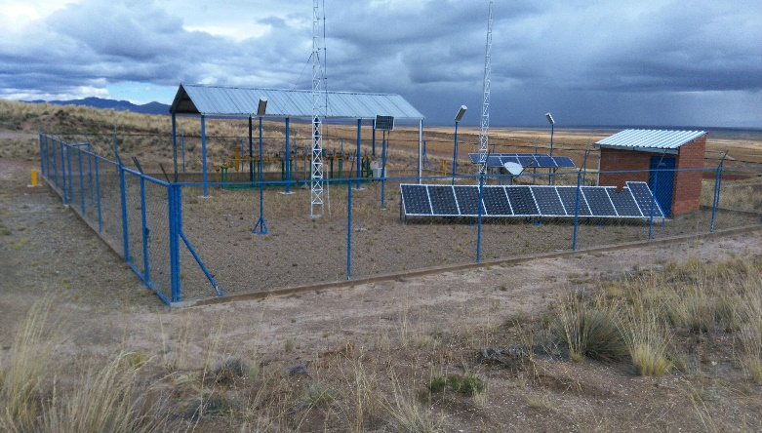

MEDICIÓN
La unidad de medida para el presente ítem será por metro cuadrado (M2), en la cantidad estipulada en el volumen de la obra.
FORMA DE PAGO
El pago del ítem se hará de acuerdo contra avance de la obra a la unidad y precio de la propuesta aceptada. Este costo incluye la compensación total por todos los materiales, mano de obra, herramientas, equipo empleado y demás incidencias determinadas por ley.
NOMBRE DEL ITEM
ÍTEM Nº 23: LIMPIEZA Y RETIRO DE ESCOMBRO. (PARA ZONAS N° 2 Y 3).
UNIDAD
GLOBAL
DESCRIPCIÓN
Este ítem comprende los trabajos necesarios para el carguío, retiro y traslado de todos los escombros resultantes de la obra. La limpieza se la deberá hacer permanentemente con la finalidad de mantener la obra limpia y transitable, los escombros deberán ser recogidos en cada trabajo, no dejando esta actividad postergada hasta el final de la obra.
Una vez terminada la obra de acuerdo con la orden de servicio y previamente a la recepción de la misma, la empresa adjudicada estará obligada a realizar la limpieza periódica, la limpieza general del lugar, dejando el área libre de materiales excedentes y de residuos.
MATERIALES HERRAMIENTAS Y EQUIPO
La empresa adjudicada proporcionará todos los materiales, herramientas y equipos necesarios (camionetas, etc.) Para la ejecución de los trabajos, los mismos deberán ser aprobados por el SUPERVISOR DE OBRA al inicio de la actividad.
FORMA DE EJECUCIÓN
La empresa adjudicada realizará la limpieza y retiro de escombro del terreno intervenido, para lo cual se deben tomar las fotografías necesarias del antes y después del trabajo realizado, que debe estar en conformidad con el SUPERVISOR DE OBRA de YPFB.
Los trabajos de limpieza y retiro de escombros serán ejecutados una vez concluidas cada una de las actividades del proyecto, se recogerán todos los excedentes de materiales: escombros, basura, herramientas, equipo, piedras y cuando corresponda el material extraído por el deshierbe y nivelación del sector, etc., además de ello se realizara un barrido del polvo remanente y se transportarán fuera de la obra y del área de trabajo todos los materiales señalados y transportados hasta los lugares o botaderos establecidos para el efecto por las autoridades municipales locales.
La empresa adjudicada deberá cumplir con los componentes de limpieza final, donde el SUPERVISOR DE OBRA de YPFB constatará que no haya residuos remanentes de las actividades realizadas durante la obra proveniente de equipos o plantas, que puedan causar efectos nocivos en los habitantes en el sitio de la obra, una vez terminada la obra de acuerdo con la orden de servicio y previamente a la recepción de la misma.
MEDICIÓN
El ítem de limpieza y retiro de escombros será medido en forma GLOBAL, queda plenamente establecido que la obra a ser entregada, deberá estar libre de todo tipo de residuos que obliguen a ejecutar algún trabajo adicional referente a la limpieza y retiro de escombros dejados por la propia obra, los cuales serán aprobados y reconocidos por el SUPERVISOR DE OBRA de YPFB, la forma de pago se efectuará de acuerdo al precio unitario de la propuesta aceptada.
FORMA DE PAGO
El pago se realizará al concluir la obra y de acuerdo a la unidad y precio de la propuesta aceptada y deberá respaldarse con un registro fotográfico de cada actividad que se realice en el presente ítem cualquier imprevisto correrá por cuenta de la empresa adjudicada.
Este costo incluye la compensación total por todos los materiales, mano de obra, herramientas, equipo empleado y demás incidencias determinadas por ley.

PLANOS
De acuerdo a la ubicación de la obra, se adjunta a continuación los planos de ubicación de las poblaciones correspondientes al trabajo.

POBLACION: JANQ´U QALA
CITY GATE JANQ’U QALA
CARRETERA LA PAZ - ORURO
CARRETERA LA PAZ - ORURO
CITY GATE JANQ’U QALA

POBLACION: CALAMARCA
CARRETERA LA PAZ - ORURO
CITY GATE DE CALAMARCA

POBLACION: PATACAMAYA
CITY GATE DE PATACAMAYA
CARRETERA LA PAZ - ORURO

EQUIPO MÍNIMO REQUERIDO PARA LA OBRA
PERMANENTE
N° | DESCRIPCIÓN | UNIDAD | CANTIDAD | POTENCIA | CAPACIDAD
1 | Camioneta 4 x 4 | Pza | 1 | N/A | N/A
2 | Cámaras fotográficas | Pza | 1 | N/A | N/A
3 | También existe Herramientas menores que no se describen | - | - | N/A | N/A
4 | Equipo GPS | PZA | 1 | N/A | N/A

CANTIDADES/VOLUMENES DE OBRA
TABLA DE CANTIDADES/VOLUMENES DE OBRA
ZONA N° 1
POBLACION: JANQ´U QALA
N° | DESCRIPCION | UNIDAD | CANTIDAD
1 | INSTALACION DE FAENAS - PROVISION Y COLOCADO DE LETREROS DE OBRA | GLB | 1.00
2 | MOVILIZACIÓN DE EQUIPO Y PERSONAL | GLB | 1.00
3 | LIJADO Y PINTADO COLOR AZUL TUBERIA A.G. DEL SOPORTE DE ILUMINACION DE 2 1/2" DN, LONG 3 M, 18 PIEZAS. | M2 | 10.77
4 | LIJADO Y PINTADO COLOR AZUL DE SOPORTE DEL TECHO DEL CITY GATE Y TANQUE ODORANTE DE (0,10 X 0.20) M LONG. 3.65 M, 16 PIEZAS. | M2 | 35.04
5 | LIJADO Y PINTADO COLOR AZUL DE SOPORTE DEL TECHO DEL CITY GATE Y TANQUE ODORANTE DE (0,10 X 0,05) M LONG.=12.2 M / 6,4 M, 8 PIEZAS. | M2 | 25.80
6 | LIJADO Y PINTADO COLOR AZUL DE SOPORTE DEL TECHO DEL CITY GATE Y TANQUE ODORANTE DE (0,05X 0.025) M LONG. 36.4 M, 56 PIEZAS. | M2 | 5.55
7 | LIJADO Y PINTADO COLOR AZUL DE VIGAS DE CASETA DEL CITY GATE Y TANQUE ODORANTE DE (0.10 X 0.05) M, LONG. 227,8 M, 16 PIEZAS. | M2 | 68.34
8 | LIJADO Y PINTADO COLOR MARFIL DE CAJA DE BATERIA DEL PANEL SOLAR (0.37 X 0.25 X 0.70) M, 1 PIEZA. | M2 | 1.05
9 | LIJADO Y PINTADO DE SOPORTE DE PANEL SOLAR 2" (TUBERÍA). | M2 | 0.48
10 | PINTADO COLOR AZUL TRES BASES DE CEMENTO DE 2 CITY GATE´s Y TANQUE DE ODORANTE DE (2,9*19 M, 10*5 M, 4,3*3 M, 3 PIEZAS | M2 | 140.10
11 | PINTADO COLOR AZUL BASE DE CEMENTO (TIPO DADO 0.60*0.60*0.25), 16 PIEZAS. | M2 | 15.36
12 | PINTADO DE PARED COLOR AMARILLO TODO EL CONTORNO PARTE DE ARRIBA EXTERNO E INTERNO Y 5 PARTES DE REPOSICION DE MAMPOSTERIA. | M2 | 323.96
13 | MAMPOSTERIA (REVOQUE DE PARED), 5 PARTES. | M2 | 2.76
14 | REPOSICION DE PISO CONCRETO / CUADRANTES DE (1*1) M, 34 PIEZAS. | M2 | 34.00
15 | DATA BOOK GENERAL TOTAL ZONAS | EJEMPLARES | 3.00
16 | LIMPIEZA GENERAL | GLOBAL | 1.00

ZONA N° 2
POBLACION: CALAMARCA
N° | DESCRIPCION | UNIDAD | CANTIDAD
1 | INSTALACION DE FAENAS - PROVISION Y COLOCADO DE LETREROS DE OBRA | GLB | 1.00
2 | MOVILIZACIÓN DE EQUIPO Y PERSONAL | GLB | 1.00
3 | DESHIERBE EN EL PREDIO DEL CITY GATE (LONG 33,39 M* ANCHO 21,04 M MENOS AREA CUBIERTA CON CONCRETO) Y ACERA EXTERIOR DE 79,95*0,80 M | M2 | 744.67
4 | NIVELACION DE TIERRA EN EL PREDIO DEL CITY GATE, (LONG 33,39 M* ANCHO 21,04 M MENOS AREA CUBIERTA CON CONCRETO) Y ACERA EXTERIOR DE 79,95*0,80 M | M2 | 744.67
5 | COMPACTACION DE TIERRA EN EL PREDIO DEL CITY GATE (LONG 33,39 M* ANCHO 21,04 M MENOS AREA CUBIERTA CON CONCRETO) Y ACERA EXTERIOR DE 79,95*0,80 M | M2 | 744.67
6 | PROVISIÓN Y COLOCADO DE GRABA EN EL PREDIO DEL CITY GATE (LONG 33,39 M* ANCHO 21,04 M MENOS AREA CUBIERTA CON CONCRETO), ESPESOR DE 0,05 M. | M3 | 35.13
7 | LIJADO Y PINTADO COLOR AZUL TUBERIA A.G. DEL SOPORTE DE ILUMINACION DE DN 1 1/2" DN, LONG 3 M, 9 PIEZAS. | M2 | 3.23
8 | LIJADO Y PINTADO COLOR BLANCO TUBERÍA A.G. DE ESTRUCTURA DE PARA RAYOS 1/2" DN, LONG TOTAL 120 M, 2 PIEZAS. | M2 | 5.03
9 | LIJADO Y PINTADO COLOR AZUL DE TUBERIA A.G. DE ENMALLADO 1 1/2" DN, LONG 1,70 M 65 PIEZAS. | M2 | 13.23
10 | LIJADO Y PINTADO COLOR AZUL DE ANGULAR DE ACERO EN "T" DE ENMALLADO 1/2" LONG TOTAL 22,50 M, 45 PIEZAS. | M2 | 1.14
11 | LIJADO Y PINTADO COLOR AZUL DE ANGULAR DE ACERO 90° DEL ENMALLADO 1" LONG TOTAL 105,75 M. | M2 | 10.74
12 | LIJADO Y PINTADO COLOR AZUL TUBERÍA A.G. DE SOPORTE DE PANEL SOLAR 2 1/2" LONG 2,76 M, 1 PIEZA. | M2 | 0.65
13 | LIJADO Y PINTADO COLOR AZUL PUERTA METÁLICA DE LA CASETA DE (0.88 X 2) M2, 1 PIEZA | M2 | 1.76
14 | LIJADO Y PINTADO COLOR AZUL DE SOPORTE CUADRADO DE CASETA DE ACERO DE 0,10 X 0.10 M, LONG. 10 M, 4 PIEZAS. | M2 | 16.00
15 | LIJADO Y PINTADO DE VIGAS TIPO "C" DEL TECHO DE CASETA DE (0.10 X 0.05) M, LONG 10,13 M, 6 PIEZAS. | M2 | 60.00
16 | PROVISIÓN Y COLOCADO DE CAMARA Y TAPA DE CONCRETO DEL ATERRAMIENTO DE (0.30 X 0.30 X 0.30) M. | Pza. | 5.00
17 | PROVISIÓN Y COLOCADO DE ABRAZADERA DE A. PARA CANALETA DE 1 " DE ANCHO LONG 0,60 M (CASETA DE CONTROL ELECTRICO). | Pza. | 3.00
18 | PROVISIÓN Y COLOCADO DE TUBO DE DESAGUE DE 2" DN A.G., LONG. 2,50 M | Pza. | 1.00
19 | PROVISIÓN Y COLOCADO DE ABRAZADERA DE A.G. DE 2" DIÁMETRO, PARA TUBO DESAGUE. | Pza. | 3.00
20 | LIJADO Y PINTADO COLOR MARFIL DE CAJA DE ACERO DE BATERIA DEL PANEL SOLAR (0.37 X 0.25 X 0.40) M. | M2 | 0.49
21 | PROVISIÓN Y COLOCADO DE TUBO DE DESAGUE DE 4 " DN A.G., LONG. 4 M N° 28 | Pza. | 2.00
22 | CONSTRUCCION DE ACERA H° S° EXTERIOR DEL CITY GATE (79,95*0,8) M (INCLUYE SOBRECIMIENTO) | M2 | 42.16
23 | LIMPIEZA Y RETIRO DE ESCOMBRO | GLOBAL | 1.00

ZONA N° 3
POBLACION: PATACAMAYA
N° | DESCRIPCION | UNIDAD | CANTIDAD
1 | INSTALACION DE FAENAS - PROVISION Y COLOCADO DE LETREROS DE OBRA | GLB | 1.00
2 | MOVILIZACIÓN DE EQUIPO Y PERSONAL | GLB | 1.00
3 | DESHIERBE EN EL PREDIO DEL CITY GATE (LONG 20 M* ANCHO 18,61 M MENOS AREA CUBIERTA CON CONCRETO) Y ACERA EXTERIOR DE 56,75*0,80 M | M2 | 417.56
4 | NIVELACION DE TIERRA EN EL PREDIO DEL CITY GATE, (LONG 20 M* ANCHO 18,61 M MENOS AREA CUBIERTA CON CONCRETO) Y ACERA EXTERIOR DE 56,75*0,80 M | M2 | 417.56
5 | COMPACTACION DE TIERRA EN EL PREDIO DEL CITY GATE (LONG 20 M* ANCHO 18,61 M MENOS AREA CUBIERTA CON CONCRETO) Y ACERA EXTERIOR DE 56,75*0,80 M | M2 | 417.56
6 | PROVISIÓN Y COLOCADO DE GRABA EN EL PREDIO DEL CITY GATE (LONG 20 M* ANCHO 18,61 M MENOS AREA CUBIERTA CON CONCRETO), ESPESOR DE 0,05 M. | M3 | 18.61
7 | LIJADO Y PINTADO COLOR AZUL TUBERIA A.G. DEL SOPORTE DE ILUMINACION DE DN 1 1/2" DN, LONG 3 M, 3 PIEZAS. | M2 | 1.08
8 | LIJADO Y PINTADO COLOR BLANCO TUBERÍA A.G. DE ESTRUCTURA DE PARA RAYOS 1/2" DN, LONG TOTAL 120 M, 2 PIEZAS. | M2 | 5.03
9 | LIJADO Y PINTADO COLOR AZUL DE TUBERIA A.G. DE ENMALLADO 1 1/2" DN, LONG 1,70 M 51 PIEZAS. | M2 | 10.38
10 | LIJADO Y PINTADO COLOR AZUL DE ANGULAR DE ACERO EN "T" DE ENMALLADO 1/2" LONG TOTAL 22,50 M, 31 PIEZAS. | M2 | 0.79
11 | LIJADO Y PINTADO COLOR AZUL DE ANGULAR DE ACERO 90° DEL ENMALLADO 1" LONG TOTAL 76 M. | M2 | 7.72
12 | LIJADO Y PINTADO COLOR AZUL TUBERÍA A.G. DE SOPORTE DE PANEL SOLAR 2 1/2" LONG 2,76 M, 1 PIEZA. | M2 | 0.65
13 | LIJADO Y PINTADO COLOR AZUL PUERTA METÁLICA DE LA CASETA DE (0.88 X 2) M2, 1 PIEZA | M2 | 1.76
14 | LIJADO Y PINTADO COLOR AZUL DE SOPORTE CUADRADO DE CASETA DE ACERO DE 0,10 X 0.10 M, LONG. 10 M, 4 PIEZAS. | M2 | 16
15 | LIJADO Y PINTADO DE VIGAS TIPO "C" DEL TECHO DE CASETA DE (0.10 X 0.05) M, LONG 10,13 M, 6 PIEZAS. | M2 | 60.00
16 | PROVISIÓN Y COLOCADO DE CAMARA Y TAPA DE CONCRETO DEL ATERRAMIENTO DE (0.30 X 0.30 X 0.30) M. | Pza. | 1.00
17 | PROVISIÓN Y COLOCADO DE ABRAZADERA DE A. PARA CANALETA DE 1 " DE ANCHO LONG 0,60 M (CASETA DE CONTROL ELECTRICO). | Pza. | 3.00
18 | PROVISIÓN Y COLOCADO DE TUBO DE DESAGUE DE 2" DN A.G., LONG. 2,50 M | Pza. | 1.00
19 | PROVISIÓN Y COLOCADO DE ABRAZADERA DE A.G. DE 2" DIÁMETRO, PARA TUBO DESAGUE. | Pza. | 3.00
20 | LIJADO Y PINTADO COLOR MARFIL DE CAJA DE ACERO DE BATERIA DEL PANEL SOLAR (0.37 X 0.25 X 0.40) M. | M2 | 0.49
21 | PROVISIÓN Y COLOCADO DE TUBO DE DESAGUE DE 4 " DN A.G., LONG. 4 M, N° 28 | M2 | 2.68
22 | CONSTRUCCION DE ACERA H° S° EXTERIOR DEL CITY GATE (56,75*0,8) M (INCLUYE SOBRECIMIENTO) | M2 | 45.40
23 | LIMPIEZA Y RETIRO DE ESCOMBRO | GLOBAL | 1.00

EXPERIENCIA GENERAL Y ESPECÍFICA DE LA EMPRESA
La experiencia general y específica del proponente será computada considerando la cantidad de contratos de obras ejecutados durante los últimos 10 años, que deberán ser acreditados con el certificado de conclusión de obra, recepción definitiva o su equivalente, según corresponda.

Experiencia General de la Empresa
La empresa deberá contar con experiencia certificada en contratos de obras acumulados con un monto de contratos comprendidos en el rango mínimo mayor a 1 vez el valor del precio referencial de la convocatoria. La información brindada deberá estar respaldada por fotocopias simples de certificados de conclusión de obra, actas de recepción definitiva o su equivalente para su evaluación. YPFB podrá solicitar dichos documentos en original o fotocopia legalizada según corresponda, en cualquier etapa del Proceso de Contratación.
Experiencia Específica de la Empresa

La empresa deberá contar con experiencia específica certificada en contratos acumulados de obras similares con un monto de contratos comprendidos en el rango mínimo de 0,5 veces el valor del precio referencial. La información brindada deberá estar respaldada por fotocopias simples de certificados de conclusión de obra, actas de recepción definitiva o su equivalente para su evaluación. YPFB podrá solicitar dichos documentos en original o fotocopia legalizada según corresponda, en cualquier etapa del Proceso de Contratación.

EXPERIENCIA DEL PERSONAL CLAVE SUJETO A EVALUACIÓN
PERSONAL TÉCNICO CLAVE REQUERIDO
N° | FORMACIÓN | CARGO A  DESEMPEÑAR | CARGO SIMILAR (*) | EXPERIENCIA
1 | Ingeniero Industrial o Ingeniero Ambiental o Ingeniero Petrolero o Ingeniero Mecánico o Ingeniero Civil o  Arquitecto | Residente de Obra | Control de calidad en obras civiles o mecánicas. | GENERAL: 2 años  ESPECIFICA: Mínimo dos trabajos en cargos y obras similares.

OBRAS SIMILARES
Se consideran similares a todas las siguientes obras:

- Provisión e instalación de señalización vial en carreteras, avenidas o calles.
- Obras Civiles para construcción de Red Secundaria.
- Obras civiles para instalación de acometidas domésticas.
- Obras civiles para variantes de Red Secundaria.
- Obras Civiles para profundización de Red Secundaria.
- Obras civiles para Ampliación de Redes Secundarias.
- Obras civiles para señalización de Red Primaria.
- Obras civiles en General.
- Obras mecánicas en General del sector de Hidrocarburos.

PERSONAL TÉCNICO MÍNIMO REQUERIDO (OBLIGATORIO PERO NO SUJETO A EVALUACIÓN)
PERSONAL TÉCNICO CLAVE REQUERIDO
N° | FORMACIÓN | CARGO A  DESEMPEÑAR | CARGO SIMILAR (*) | EXPERIENCIA
1 | Profesional a nivel licenciatura en ingeniería.  Formación OBLIGATORIA  (Cursos, seminarios, talleres, etc.)  Sistemas de Gestión de Seguridad, Salud Ocupacional y Medio Ambiente (OHSAS 18001 - ISO 14001). Protección y prevención de incendios. Primeros Auxilios Básicos. Manejo Defensivo.  Formación  DESEABLE  (Cursos, seminarios, talleres, etc.)  Legislación en Seguridad, Salud Ocupacional y Medio Ambiente. Seguridad para trabajo en espacios confinados, trabajos de izaje de cargas, trabajo en excavaciones, trabajos en altura, Bloqueo y etiquetado, Identificación y control de factores de riesgo para la Salud, Manejo de sustancias peligrosas | Supervisor/  Cordinador/  SySO | Experiencia General: En proyectos de gas y petróleo, construcción, y/o rubro industrial;  Experiencia específica: Manejo y/o supervisión de personal y Gestión de indicadores de SYSO. | Experiencia general: 4 años y experiencia específica: 3 años en cargos similares en proyectos de gas y petróleo, construcción, y/o rubro industrial.  Experiencia especifica:  - Manejo y/o supervisión de personal  - Gestión de indicadores de SYSO
2 | Educación: Profesional a nivel licenciatura en ingeniería o Técnico del área Industrial (mecánico, eléctrico, SMS o similares)  Formación OBLIGATORIA:  Sistemas de Gestión de Seguridad, salud ocupacional y Medio Ambiente (OHSAS 18001 - ISO 14001). Protección y prevención de incendios. Primeros Auxilios Básicos. Manejo Defensivo.  Formación DESEABLE:  Legislación en Seguridad, salud ocupacional y Medio Ambiente. Seguridad para trabajo en espacios confinados, trabajos de izaje de cargas, trabajo en excavaciones, trabajos en altura, Bloqueo y etiquetado, Identificación y control de factores de riesgo para la Salud, Manejo de sustancias peligrosas | Monitor SySO | Experiencia General: En proyectos de gas y petróleo, construcción, y/o rubro industrial;  Experiencia especifica:  - Auditoría e inspección de actos y/o condiciones inseguras  - Gestión de Equipos de protección personal (EPP)  - Gestión de Permisos de trabajo  - Conocimiento básico de sistemas de Gestión de Seguridad, Salud Ocupacional  y Medio Ambiente (OHSAS 18001 - ISO 14001) | Experiencia general mínima: de 2 años y  Experiencia específica mínima: de 1 año en cargos similares en proyectos de gas y petróleo, construcción, y/o rubro industrial.  Experiencia especifica:  - Auditoría e inspección de actos y/o condiciones inseguras  - Gestión de Equipos de protección personal (EPP)  - Gestión de Permisos de trabajo  - Conocimiento básico de sistemas de Gestión de Seguridad, Salud Ocupacional  y Medio Ambiente (OHSAS 18001 - ISO 14001)

CONDICIONES REQUERIDAS

PLAZO PARA LA EJECUCIÓN DE LA OBRA
El plazo que tiene la empresa adjudicada, será de 45 días calendario, que serán computados a partir de la fecha indicada en la orden de proceder.

UBICACIÓN DE LA OBRA
La ejecución de las obras se encuentra en los City Gates de las siguientes poblaciones:
- Janq´u Q´ala
- Calamarca
- Patacamaya

FORMA DE PAGO
La modalidad de pago será contra avance de obra previa presentación de planillas de pago aprobado por supervisión y fiscalización.
La cancelación del saldo se realizará previa la conformidad por parte de YPFB, una vez concluida la obra en su totalidad y a satisfacción de YPFB. La entrega del Data Book debe realizarse el día de la entrega definitiva de la obra, debido a que está contemplando como un ítem, caso contrario será sancionada de acuerdo a reglamento.
La factura deberá ser emitida a nombre de Y.P.F.B. con número de NIT 1020269020 y el pago se realizara a través de transferencias bancarias vía SIGMA.

MULTAS
Queda convenido entre las Partes, que una vez suscrito el presente contrato, el cronograma de ejecución de obra propuesto será ajustado de conformidad a lo establecido en la cláusula séptima. En caso que el CONTRATISTA no cumpla con la presentación de este cronograma actualizado en el plazo determinado, el SUPERVISOR y FISCAL DE OBRA en un plazo de cinco (05) días hábiles actualizará el cronograma de ejecución de Obra en base al de la propuesta adjudicada y remitirán el mismo al CONTRATISTA.
Una vez actualizado y aprobado el cronograma de ejecución de Obra por las Partes se constituye un documento fundamental del presente contrato a los fines del control mensual del avance de la Obra, así como del plazo total y cuando corresponda la aplicación de multas.
A los efectos de aplicarse morosidad en la ejecución de la Obra, el CONTRATISTA y el FISCAL DEOBRA en coordinación con el SUPERVISOR deberán tener muy en cuenta el plazo total de la Obra en el cronograma de ejecución de la Obra. Si se presentase morosidad y atraso respecto a dicho cronograma, se constituirá en mora sin necesidad de ningún previo requerimiento de YPFB, obligándose el CONTRATISTA por el solo hecho del incumplimiento a los plazos previstos en el cronograma de ejecución de Obra, a ser sancionado con:
16.1 Incumplimiento del plazo de ejecución de la Obra:
Esta penalidad se aplicará en caso de incumplimiento del CONTRATISTA al plazo total establecido de ejecución de la Obra por cada lote. El CONTRATISTA, será pasible a la aplicación de multas de acuerdo al siguiente detalle:
- Equivalente al 2 por 1000 del monto total del Contrato por cada día de atraso entre el 1 y 10 días calendario.
- Equivalente al 4 por 1000 del monto total del Contrato por cada día de atraso entre el 11 y 20 días calendario.
- Equivalente al 6 por 1000 del monto total del Contrato por cada día de atraso entre el 21 y 30 días calendario.
- Equivalente al 8 por 1000 del monto total del Contrato por cada día de atraso desde el día 31 en adelante.
De establecer el SUPERVISOR que la multa por mora es del diez por ciento (10%) del monto total del Contrato, comunicará oficialmente esta situación al FISCAL DE OBRA a efectos del procesamiento de la resolución del contrato, si corresponde, conforme lo estipulado en este contrato.
Si el plazo total del contrato fenece sin que se haya concluido la Obra en su integridad y en forma satisfactoria con un porcentaje de atraso mejor o igual al diez por ciento (10%), el SUPERVISOR comunicará oficialmente esta situación al FISCAL DE OBRA y la retención parcial se convertirá en multa irreversible, que formará parte del monto resultante por concepto de multas por incumplimiento al Contrato hasta la recepción provisional.
Los porcentajes de avance físico previstos y los reales ejecutados se calcularán con dos decimales en la curva de avance físico acumulado, mientras que el eventual porcentaje de atraso se determinará por diferencia entre lo real y lo previsto, redondeando el resultado a la unidad (es decir que valores inferiores o iguales a 0.50% se redondearán hacia abajo, y valores mayores a 0.50% se redondearán hacia arriba).
16.2 Multa por cambio de personal:
El CONTRATISTA será pasible de una multa de 0.15 % del monto total del Contrato cada vez que proceda al cambio del personal propuesto, que habiendo sido evaluado en la calificación técnica de su propuesta, no ingrese a prestar servicios o que prestando servicios sea sustituido por cualquier causa, sin la debida autorización del FISCAL DE OBRA, excepto por incapacidad física total del profesional o caso de muerte. En cualquiera de los casos el CONTRATISTA deberá acreditar oportunamente con los certificados respectivos la causa aducida.
16.3 Multa por llamada de atención:
El CONTRATISTA será pasible de una multa de 0.20% del monto total del contrato cada vez que el FISCAL DE OBRA mediante el SUPERVISOR llame la atención por segunda vez sobre un mismo tema.
El SUPERVISOR podrá emitir llamadas de atención al CONTRATISTA, sin perjuicio, en el caso de corresponder por la gravedad de los efectos previstos en la cláusula vigésima séptima por incumplimiento en:
- Incorporación de personal propuesto en el plazo previsto.
- Inasistencia del personal propuesto y/o autorizado, de acuerdo a lo establecido en el DBC.
- Incumplimiento de las actas de coordinación suscritas entre el Contratista, Supervisor y Fiscal de Obra durante la ejecución del contrato.
- Incumplimiento en la cantidad y plazo de movilización del equipo comprometido en su propuesta.
- Incumplimiento de solicitud de inspección realizada por YPFB.
- Incumplimiento en el cronograma de entrega de materiales.
- Incumplimiento a las instrucciones impartidas por el SUPERVISOR.
- Retraso en más de diez (10) días hábiles, al plazo de entrega de la planilla de pago mensual prevista en la Cláusula Novena.
Las retenciones parciales y/o multas descritas en la presente Cláusula serán cobradas mediante descuentos establecidos expresamente por el SUPERVISOR, bajo su directa responsabilidad, en los certificados o planillas de pago mensuales o del certificado de liquidación final, sin perjuicio de que YPFB ejecute la garantía de cumplimiento de Contrato y proceda al resarcimiento de daños y perjuicios por medio de la acción coactiva fiscal por la naturaleza del Contrato, conforme lo establecido en el Artículo 47 de la Ley 1178.

GARANTÍAS FINANCIERAS
GARANTÍA DE SERIEDAD DE PROPUESTA
A elección de la empresa (proponente o adjudicada, según corresponda) ésta podrá optar por uno de los siguientes instrumentos financieros.

- Boleta de Garantía, emitida por una Entidad Bancaria del Estado Plurinacional de Bolivia, registrada, autorizada y bajo el control de la Autoridad de Supervisión del Sistema Financiero-ASFI, a la orden/a favor de Yacimientos Petrolíferos Fiscales Bolivianos, con las características expresas de renovable, irrevocable y de ejecución inmediata con vigencia de 90 días por un importe equivalente al 1 (%) del valor total de la propuesta económica.
- Garantía a Primer Requerimiento, emitida por una Entidad Bancaria del Estado Plurinacional de Bolivia, registrada, autorizada y bajo el control de la Autoridad de Supervisión del Sistema Financiero-ASFI, a la orden/a favor de Yacimientos Petrolíferos Fiscales Bolivianos, con las características expresas de renovable, irrevocable y de ejecución a primer requerimiento con vigencia de 90 días calendario, por un importe equivalente al 1 (%) del valor total la propuesta económica.
- Póliza de caución a Primer requerimiento para Entidades Públicas, emitida por una empresa aseguradora del Estado Plurinacional de Bolivia , registrada, autorizada y bajo el control de la Autoridad de Fiscalización y Control de Pensiones y Seguros a la orden/a favor de Yacimientos Petrolíferos Fiscales Bolivianos, con las características expresas de renovable, irrevocable y de ejecución a primer requerimiento con vigencia de 90 días calendario a contar de la fecha prevista para la presentación de propuestas y por un importe equivalente al 1 (%) del valor total de la propuesta económica.

GARANTIA DE CUMPLIMIENTO DE CONTRATO
A elección de la empresa (proponente o adjudicada, según corresponda) ésta podrá optar por uno de los siguientes instrumentos financieros.

- Boleta de Garantía, emitida por una Entidad Bancaria del Estado Plurinacional de Bolivia, registrada, autorizada y bajo el control de la Autoridad de Supervisión del Sistema Financiero-ASFI, a la orden/a favor de Yacimientos Petrolíferos Fiscales Bolivianos, con características expresas de renovable, irrevocable y de ejecución inmediata con vigencia de 60 días calendario adicionales a la vigencia del contrato, por un importe equivalente al 7% del valor total del contrato.
- Garantía a Primer Requerimiento, emitida por una Entidad Bancaria del Estado Plurinacional de Bolivia, registrada, autorizada y bajo el control de la Autoridad de Supervisión del Sistema Financiero-ASFI, a la orden/a favor de Yacimientos Petrolíferos Fiscales Bolivianos, con características expresas de renovable, irrevocable y de ejecución a primer requerimiento con vigencia de 60 días calendario adicionales a la vigencia del contrato, por un importe equivalente al 7% del valor total del contrato.
- Póliza de caución a Primer requerimiento para Entidades Públicas, emitida por una empresa aseguradora del Estado Plurinacional de Bolivia , registrada, autorizada y bajo el control de la Autoridad de Fiscalización y Control de Pensiones y Seguros a la orden/a favor de Yacimientos Petrolíferos Fiscales Bolivianos, con las características expresas de renovable, irrevocable y de ejecución a primer requerimiento con vigencia de 60 días calendario adicionales a la vigencia del contrato, por un importe equivalente al 7% del valor total del contrato.
- (5) Retenciones, el proponente podrá solicitar expresamente a Yacimientos Petrolíferos Fiscales Bolivianos, la retención del 7% de cada pago parcial recibido.

GARANTIA ADICIONAL DE CUMPLIMIENTO DE CONTRATO DE OBRA
A elección de la empresa (proponente o adjudicada, según corresponda) ésta podrá optar por uno de los siguientes instrumentos financieros.

- Boleta de Garantía, emitida por una Entidad Bancaria del Estado Plurinacional de Bolivia, registrada, autorizada y bajo el control de la Autoridad de Supervisión del Sistema Financiero-ASFI, a la orden/a favor de Yacimientos Petrolíferos Fiscales Bolivianos, con características expresas de renovable, irrevocable y de ejecución inmediata con vigencia de 60 días calendario adicionales a la vigencia del contrato, por un importe equivalente al debe ser equivalente a la diferencia entre el ochenta y cinco por ciento (85%) del Precio Referencial y el valor de su propuesta económica.
- Garantía a Primer Requerimiento, emitida por una Entidad Bancaria del Estado Plurinacional de Bolivia, registrada, autorizada y bajo el control de la Autoridad de Supervisión del Sistema Financiero-ASFI, a la orden/a favor de Yacimientos Petrolíferos Fiscales Bolivianos, con características expresas de renovable, irrevocable y de ejecución a primer requerimiento con vigencia de 60 días calendario adicionales a la vigencia del contrato, por un importe equivalente a la diferencia entre el ochenta y cinco por ciento (85%) del Precio Referencial y el valor de su propuesta económica.

GARANTÍA DE CORRECTA INVERSIÓN DE ANTICIPO (GCIA):
A elección de la empresa (proponente o adjudicada, según corresponda) ésta podrá optar por uno de los siguientes instrumentos financieros.

- Boleta de Garantía, emitida por una Entidad Bancaria del Estado Plurinacional de Bolivia, registrada, autorizada y bajo el control de la Autoridad de Supervisión del Sistema Financiero – ASFI, a la orden/a favor de Yacimientos Petrolíferos Fiscales Bolivianos, con características expresas de renovable, irrevocable y de ejecución inmediata cuya vigencia será de 90 días calendario, por un importe equivalente al 100% del monto del anticipo.

- Garantía a Primer Requerimiento, emitida por una Entidad Bancaria del Estado Plurinacional de Bolivia, registrada, autorizada y bajo el control de la Autoridad de Supervisión del Sistema Financiero – ASFI, a la orden/a favor de Yacimientos Petrolíferos Fiscales Bolivianos, con características expresas de renovable, irrevocable y de ejecución a primer requerimiento cuya vigencia será 90 días calendario, a la orden de Yacimientos Petrolíferos Fiscales Bolivianos, por un importe equivalente al 100% del monto del anticipo.

GARANTÍA TECNICA DE LA OBRA
Después de que se realice la entrega definitiva de la obra; la empresa adjudicada deberá extender por escrito y notariada por el representante legal, el tiempo de garantía mínimo de 2 años. Dentro de la garantía la subsanación de los daños encontrados deberán ser inmediatamente corregidos, y todos los costos que demande la subsanación correrán a cuenta de la empresa adjudicada.

INFORMACIÓN COMPLEMENTARIA

FACTURACION Y TRIBUTOS
Facturación:
La factura debe ser emitida de acuerdo a normativa vigente a nombre de Yacimientos Petrolíferos Fiscales Bolivianos consignando el Número de Identificación Tributaria (NIT) 1020269020.

La factura deberá emitirse en el momento que finalice la ejecución o la prestación efectiva del servicio o a momento de percibir el pago total o parcial, lo que ocurra primero, sin deducir las multas ni otros cargos.

El proponente adjudicado (persona natural o jurídica o sociedad accidentada) deberá(n) presentar el reporte Consulta de Padrón en original emitido por el Servicio de Impuestos Nacionales.

En caso de otorgarse un anticipo el contratado está obligado a emitir factura a momento del pago.

Tributos:
El adjudicado declara que todos los tributos vigentes a la fecha y que puedan originarse directa o indirectamente en aplicación del contrato, son de su responsabilidad, no correspondiendo ningún reclamo posterior.

SEGUROS
La empresa adjudicada, deberá presentar y mantener vigente de forma ininterrumpida durante todo el periodo del contrato la Póliza de Seguro especificada a continuación:
a. PÓLIZA TODO RIESGO DE CONSTRUCCIÓN
Durante la ejecución de la obra, el Contratista deberá mantener por su cuenta y cargo una póliza de Seguro adecuada, para asegurar contra todo riesgo, las obras en ejecución, materiales.
La misma que cubrirá las construcciones a efectuar de acuerdo a las especificaciones técnicas, el valor asegurado debe ser igual al valor de las obras. Deberá incluir además las coberturas de: errores de construcción, movimiento sísmico, inundación, tempestad, incendio, impericia, descuido, actos mal intencionados cometidos por los empleados y/o contratistas, remoción de escombros, periodo de mantenimiento amplio, gastos adicionales por horas extras y de aceleración, equipos y maquinaria del contratista y otras cobertura que vea necesarias el contratista.
b. SEGURO DE RESPONSABILIDAD CIVIL
Por daños a terceros, o bienes de terceros, por cualquier causa que durante la prestación del servicio pudiera ocasionar, sus equipos, personal y otros. Debe incluir las coberturas de: responsabilidad civil general (extracontractual), responsabilidad civil contractual, responsabilidad civil operacional, responsabilidad cruzada, responsabilidad civil de contratistas y subcontratistas. Incluyendo daños por gastos de aceleración de siniestros y extraordinarios y remoción de escombros dejando indemne a YPFB por cualquier suceso. En esta póliza YPFB deberá figurar como un tercero.
El límite de indemnización por evento y/o reclamos deberá ser por $us. 10.000.-
c. PÓLIZA DE ACCIDENTES PERSONALES
Los trabajadores, funcionarios y empleados designados por la empresa adjudicada, deberán estar cubiertos bajo el Seguro de Accidentes Personales (que cubre gastos médicos, invalidez parcial permanente, invalidez total permanente y muerte), por lesiones corporales sufridas como consecuencia directa e inmediata de los accidentes que ocurran en el desempeño de su trabajo.
d. CONDICIONES ADICIONALES
I. De suspenderse por cualquier razón la vigencia o cobertura de las Pólizas nominadas precedentemente, o bien se presente la existencia de eventos no cubiertos por las mismas; la empresa adjudicada, se hace enteramente responsable frente a YPFB, por todos los accidentes que haya podido sufrir su personal en el desempeño de sus funciones.
II. La empresa adjudicada, deberá entregar una copia de las citadas pólizas a YPFB antes de la suscripción del contrato.

RESPONSABILIDAD TÉCNICA DE LA EMPRESA CONTRATADA
La empresa asume la responsabilidad absoluta de los servicios prestados conforme a lo establecido en los presentes, y desarrollará su trabajo conforme a especificaciones técnicas y requerimientos de YPFB.
La empresa adjudicada, será responsable de realizar la coordinación con vecinos, el Gobierno Autónomo Municipal El Alto o Sub Alcaldía y otras entidades si es que fuese pertinente.

ANTICIPOS
En el presente proceso se otorgaran anticipos a requerimiento de la contratista.
SEGURIDAD INDUSTRIAL Y SALUD OCUPACIONAL SYSO
ASPECTOS NORMATIVOS DE SEGURIDAD INDUSTRIAL Y SALUD OCUPACIONAL PARA EMPRESAS CONTRATISTAS DE YPFB

La empresa contratista de la actividad/obra/proyecto/servicio, adquisición y/o provisión de bienes y servicios deberá cumplir de forma obligatoria con los siguientes estándares de Seguridad Industrial y Salud Ocupacional:
Estándares y requisitos de SYSO para Contratistas de YPFB Corporación.
La empresa contratista deberá garantizar el cumplimiento de los requisitos y estándares de Seguridad descritos en el Anexo 1: “REQUISITOS DE SEGURIDAD INDUSTRIAL PARA CONTRATISTAS”, documento elaborado conforme a políticas internas de YPFB y en estricto cumplimiento de la normativa legal vigente (D.L. 16998).

ASPECTOS GENERALES:

La empresa contratista deberá prever el número de personal de SMS para el proyecto en función a las siguientes consideraciones:

- Análisis preliminar de peligros y riesgos (asociados a la actividad), tiempo, magnitud del proyecto, número de trabajadores y numero de frentes de trabajo.
- En cumplimiento a la LGT Art.73, se establece que todo proyecto con más de 80 trabajadores deberá contar necesariamente con personal médico (in situ).
PERSONAL DE SMS:

La empresa contratista deberá contar mínimamente con el siguiente personal de SMS (Monitor/Supervisor/Coordinador de SMS), en base a los siguientes criterios:

Proyectos de Red Primaria/City Gates:

- 1 Supervisor ó Coordinador SySO
- 1 Monitor de SySO: por cada frente de trabajo (de acuerdo al análisis de Riesgos de las actividades a desarrollarse en el proyecto
Proyectos de Red Secundaria/Estación Distrital de Regulación (EDR):

- 1 Monitor de SySO: por cada frente de trabajo (de acuerdo al análisis de Riesgos de las actividades a desarrollarse en el frente de trabajo)
Curriculum Vitae de Personal SMS: (Monitor/Supervisor/Coordinador), asignado al proyecto (adjuntar los respaldos correspondientes para evaluación y aprobación de YPFB).
Perfil de Cargos: La educación, formación y experiencia del personal debe ser adecuada y coherente para gestionar y controlar los riesgos identificados en las actividades de la obra/proyecto/servicio. Debe mínimamente contemplar lo siguiente:

- Supervisor o Coordinador de SMS
Nivel | Requisitos
Educación | Profesional a nivel licenciatura en ingeniería
Formación OBLIGATORIA (Cursos, seminarios, talleres, etc.) | Sistemas de Gestión de Seguridad, Salud Ocupacional y Medio Ambiente (OHSAS 18001 - ISO 14001). Protección y prevención de incendios. Primeros Auxilios Básicos. Manejo Defensivo.
Formación  DESEABLE (Cursos, seminarios, talleres, etc.) | Legislación en Seguridad, Salud Ocupacional y Medio Ambiente. Seguridad para trabajo en espacios confinados, trabajos de izaje de cargas, trabajo en excavaciones, trabajos en altura, Bloqueo y etiquetado, Identificación y control de factores de riesgo para la Salud, Manejo de sustancias peligrosas
Experiencia | Experiencia general de 4 años y experiencia específica de 3 años en cargos similares en proyectos de gas y petróleo, construcción, y/o rubro industrial.  Experiencia especifica:  - Manejo y/o supervisión de personal  - Gestión de indicadores de SySO

- Monitor de SMS:
Nivel | Requisitos
Educación | Profesional a nivel licenciatura en ingeniería o Técnico del área Industrial (mecánico, eléctrico, SMS o similares)
Formación OBLIGATORIA (Cursos, seminarios, talleres, etc.) | Sistemas de Gestión de Seguridad, salud ocupacional y Medio Ambiente (OHSAS 18001 - ISO 14001). Protección y prevención de incendios. Primeros Auxilios Básicos. Manejo Defensivo.
Formación  DESEABLE (Cursos, seminarios, talleres, etc.) | Legislación en Seguridad, salud ocupacional y Medio Ambiente. Seguridad para trabajo en espacios confinados, trabajos de izaje de cargas, trabajo en excavaciones, trabajos en altura, Bloqueo y etiquetado, Identificación y control de factores de riesgo para la Salud, Manejo de sustancias peligrosas
Experiencia | Experiencia general mínima de 2 años y experiencia específica mínima de 1 año en cargos similares en proyectos de gas y petróleo, construcción, y/o rubro industrial.  Experiencia especifica:  - Auditoría e inspección de actos y/o condiciones inseguras  - Gestión de Equipos de protección personal (EPP)  - Gestión de Permisos de trabajo  - Conocimiento básico de sistemas de Gestión de Seguridad, Salud Ocupacional y Medio Ambiente (OHSAS 18001 - ISO 14001)

POSTERIOR A LA ADJUDICACION: Antes del inicio de las actividades (orden de proceder) la Empresa adjudicada deberá presentar los siguientes documentos para la aprobación y VoBo de la Unidad SMSG de YPFB:
- Declaración jurada “Compromiso de SMS” para Cumplimiento de requisitos de Seguridad Industrial, Salud Ocupacional y Medio Ambiente para contratistas de YPFB Corporación.
El CONTRATISTA deberá dar estricto cumplimento a la legislación laboral, social y otras aplicables al presente proyecto/obra/servicio, vigentes en el Estado Plurinacional de Bolivia; siendo también responsable del cumplimiento por parte de los SUBCONTRATISTAS que intervengan a nombre suyo ante YPFB (Contratante).
Presentar debidamente firmada por el representante legal, adjuntando la fotocopia firmada del documento de identificación (pasaporte/CI), con la impresión dactilar del mismo (pulgar derecho y/o izquierdo).
- Presentación del sistema de Gestión de Seguridad y Salud Ocupacional (En caso de poseer un sistema bajo la norma OHSAS 18001 o Sistemas Integrados de Gestión). Caso contrario, la empresa contratista deberá presentar un documento que contenga la Gestión de Seguridad y Salud Ocupacional a ser aplicada en el Proyecto (Plan de Seguridad y Salud Ocupacional - específico para la actividad/obra/proyecto/servicio.
- Plan específico de Seguridad y Salud Ocupacional: debe contener al menos los siguientes puntos:
- Política de Seguridad Industrial y Salud Ocupacional
- Programas y políticas de control de alcohol y drogas
- Programa de gestión vehicular (cronograma de mantenimiento de vehículos)
- Programas de medidas preventivas en seguridad y salud ocupacional
- Plan de respuesta ante emergencias (especifico del proyecto).
- Plan de evacuación Médica (MEDEVAC)
- Plan de rescate
- Sistemas de permisos de trabajo
- Sistemas de reporte de accidentes e incidentes.
- Sistemas de reporte de SMS (Semanal/Mensual).
- Identificación de Peligros y Evaluación de Riesgos inicial de la actividad (este registro debe ser actualizado periódicamente y cada vez que se presente la necesidad o cambios en la actividad a realizarse).
- Lista de procedimientos específicos de SMS (permisos de trabajo, reporte de accidentes, incidentes e informes del proyecto).
- Nómina de personal (nombre y Cédula de Identificación) con los respaldos correspondientes de “dotación de ropa de trabajo y EPP”.
- Contrato del personal (Bajo la modalidad que corresponda)
- Seguro médico (cuando aplique). Caso contrario debe contar necesariamente con una póliza de Seguro contra accidentes – grupal o individual
- Seguro Obligatorio contra Accidentes de Tránsito – SOAT. (cuando aplique)
- Copia de póliza contra accidentes personales (que cubre gastos médicos, invalidez parcial permanente, invalidez total permanente y muerte) (cuando aplique)
- Check list de vehículos livianos y pesados. (cuando aplique)
- Capacitaciones básicas de SMS: Primeros Auxilios, Manejo de Extintores, Plan de Emergencia, uso de EPP y otros aplicables)
Aplica a todo el personal inmerso en la actividad/obra/proyecto/servicio.
(Personal propio, y sub contratistas).
- Sustancias Peligrosas: En todas las áreas donde se transporte, almacene, utilice y/o manipulen sustancias peligrosas deberán existir las Hojas de Seguridad (MSDS) para cada una de las sustancias. Deben estar a disposición de todos los trabajadores.
NOTA 1: Los presentes requisitos son aplicables de acuerdo a la dinámica de la actividad/obra/proyecto/servicio y/o adquisición de bienes y servicios.

NOTA 2: En caso de no ser aplicables para determinada actividad/obra/proyecto/servicio y adquisición y/o provisión de bienes y servicios, deben ser acordados y determinados formalmente (por escrito), entre el contratista y el responsable de la Unidad de origen de YPFB; debiendo ser validados por la Unidad de SMSG de YPFB.

REQUISITOS MINIMOS: Para el ingreso a la actividad/obra/proyecto/servicio
- Inducción de SMS (A cargo de YPFB - Unidad Operativa)
- Inducción de SMS (A realizarse “in situ” – A cargo de la empresa Contratista).
- Uso obligatorio de ropa de trabajo (overol, ropa de dos piezas manga larga y otros que sean necesarios o aplicables)
- Uso obligatorio de EPP (Equipo de Protección Personal):
- Casco de seguridad
- Calzado de seguridad
- Lentes de seguridad
- Protectores auditivos (si corresponde)
- Guantes (específicos a la tarea a realizar)

- EPP para riesgos especiales y tareas críticas (altura, espacios confinados, eléctricos, trabajos en caliente, etc,)

  - Arnés de seguridad de cuerpo completo.
  - Línea de vida. (sistema de supresión contra caídas)
  - Detector de gases (en caso de requerir).
  - Equipo de rescate para alturas (en caso de requerir).
  - Guantes dieléctricos (en caso de requerir).
  - Equipo de rescate para espacios confinados (en caso de requerir).
  - Equipo de respiración autónoma (en caso de requerir).
  - Extintores para el área de intervención y combate contra incendios. Trabajos en caliente (soldadura, eléctricos, etc.).

Documentación que debe estar en la actividad/obra/proyecto/servicio:
- Plan de Seguridad y Salud Ocupacional (Específico)
- Plan de Emergencias/Contingencias
- Procedimientos de trabajo para las actividades a realizar.
- Nómina del personal, con copia de su póliza de seguro contra accidentes
- Permiso de trabajo, AST – Identificación de peligros y riesgos
Documentación para Data Book:
- Plan específico de Seguridad y Salud Ocupacional
- Procedimientos de las actividades
- Nómina de todo el personal (con los respaldos establecidos por YPFB)
- Informes de SMS
- Reporte de accidentes/incidentes y Acciones correctivas (lecciones aprendidas)
- Reporte Mensual de Indicadores SYSO (firmado por los responsables)
(El formato será remitido por el área de SMS de YPFB)
- Registro de capacitaciones
- De acuerdo a las características y dinámica de cada proyecto podrá establecerse una reunión inicial y posterior a ello reuniones de consulta con el área de SMS de YPFB.
- Toda empresa contratista directa de YPFB, que subcontrate servicios de un tercero, deberá cumplir y hacer cumplir los requisitos de seguridad Industrial, salud ocupacional y medio ambiente, remitiendo a YPFB la documentación correspondiente a los requisitos SMS para garantizar la correcta ejecución de la obra o proyecto, en el marco de cumplimiento de la normativa legal vigente establecida en la LGT 1939, DL HSOB 16998, DS 1996 y otras disposiciones legales aplicables a la actividad comprendida en el contrato de la actividad/obra/proyecto/servicio.
- Se deja claramente establecido la prohibición total y definitiva de ingreso a obra o ejecución de trabajos con pasantes y/o practicantes de la contratista y/o sub contratista en proyectos de YPFB.
- YPFB Corporación se reserva el derecho de solicitar nuevos requisitos de SySO que sean necesarios para garantizar la correcta ejecución de la actividad, cuyo objetivo es prevenir accidentes e incidentes mediante el cumplimiento de la legislación vigente en materia de SySO y los aspectos normativos y regulatorios Corporativos de YPFB.
- La subcontratación de Servicios deberá ser previamente aprobada por YPFB y la Empresa Subcontratada deberá cumplir con todos y cada uno de los requisitos de SySO establecidos por YPFB para el CONTRATISTA.

ESPECIFICACIONES TÉCNICAS AMBIENTALES

DISPOSICIONES AMBIENTALES

OBRAS CIVILES CITY GATE

- La Empresa CONTRATISTA deberá dar estricto cumplimiento a los compromisos Ambientales aprobados a través del Documento Ambiental (solicitado por la Contratista a la firma del contrato) con el cual se obtuvo la Autorización Ambiental (Licencia Ambiental -LA-) para el proyecto, como también las disposiciones emitidas por la Autoridad Ambiental Competente al momento de otorgar la LA y otros requerimientos ambientales exigidos por el personal de YPFB del proyecto. Para el efecto, el CONTRATISTA deberá remitir a YPFB toda aquella documentación de respaldo que demuestre el cumplimiento de los Planes, Programas y Procedimientos. Para el efecto, el CONTRATISTA deberá remitir a YPFB, según el alcance del presente proyecto, la información solicitada en el Anexo “Requisitos de Protección Ambiental Contratistas”, parte integral del presente documento.
Toda esta documentación de respaldo deberá demostrar el cumplimiento de la legislación aplicable, misma que será de insumo para la elaboración de los Informes de Monitoreo Ambiental que elabore YPFB cuando corresponda.
- El CONTRATISTA acuerda dar cumplimiento con todas las disposiciones técnicas y administrativas establecidas en la legislación ambiental y forestal vigente, como también la reglamentación sectorial, normativa conexa y todo instrumento legal promulgado durante el periodo de vigencia del CONTRATO. En tal sentido y en caso de contravenciones a estas normas, leyes y/o regulaciones, el CONTRATISTA asume la responsabilidad y sus consecuencias, así como la reparación de estas, cuando corresponda.
- De presentarse cualquier contingencia, eventualidad o suceso no deseado que provoque perdidas, daños y/o perjuicios ambientales; el CONTRATISTA deberá comunicar inmediatamente a YPFB para que se proceda en el marco de la legislación aplicable. Por su parte, el CONTRATISTA tomará acciones inmediatas de prevención, mitigación y/o remediación. Para tal efecto, el mismo deberá remitir a YPFB informes, planillas, registros, comprobantes y toda documentación de respaldo que demuestre el cumplimiento del Plan de Contingencias.
- La contratista se obliga a aplicar los lineamientos establecidos en el Anexo “Requisitos de Protección Ambiental Contratistas”. Este anexo establece la generación de planillas de la gestión de residuos sólidos durante la ejecución del proyecto, además de solicitar un informe donde se detalle las acciones y lineamientos seguidos para una adecuada gestión de residuos sólidos”.
Las empresas contratistas, deben informar mensualmente y al concluir el proyecto al TSIMA del Distrito de Redes de Gas de acuerdo al detalle siguiente:

OBRAS CIVILES CITY GATE

RESPALDO |  | FORMATO INFORME | PRESENTACION
1.- PLANILLA DE CONSUMO DE AGREGADOS, ÁRIDOS Y/O MADERA |  | FISICO/DIGITAL | MENSUAL/FINAL
2.- PLANILLA MENSUAL DE GENERACION DE RESIDUOS SÓLIDOS |  | FISICO/DIGITAL | MENSUAL/FINAL
3.- INFORME DE LA GESTIÓN DE RESIDUOS SÓLIDOS |  | FISICO/DIGITAL | MENSUAL/FINAL
4.- PERMISOS DE TRABAJO OTORGADOS POR EL GOBIERNO  MUNICIPAL |  | FISICO/DIGITAL | FINAL
5.- PLANILLAS DE INSPECCION Y MANTENIMIENTO DE VEHICULOS Y  EQUIPOS |  | FISICO/DIGITAL | MENSUAL/FINAL
6.- REGISTRO DE EXTINTORES Y SU MANTENIMIENTO |  | FISICO/DIGITAL | MENSUAL/FINAL
7. PALNILLA DE DOTAION DE EPP |  | FISICO/DIGITAL | INICIAL
8.- PLANILLAS DE INDUCCION Y CAPACITACION AL PERSONAL EN  TEMAS DE SEGURIDAD, SALUD, AMBIENTE Y SOCIAL |  | FISICO/DIGITAL | MENSUAL/FINAL
Elabora y Presenta: Contratista | Verifica en obra: Supervisor DTRG | Revisa documentación: TSIMA-DTRG |  | Aprueba:  Distrital de Redes de Gas

INFORME AMBIENTAL
En el presente acápite se describe el contenido mínimo que debe tener el Informe Ambiental inicial/mensual/final:
El Informe Ambiental debe contar con los siguientes acápites, mismos que serán debidamente llenados en función a las características específicas de cada actividad, obra y/o proyecto (AOP).

  - Declaración Jurada: Debe contener Información General, Identificación y Ubicación del Proyecto, Aspectos del Estado de la AOP, Firmas y datos del Responsable Técnico (Supervisor SMS, Supervisor SMS Junior o Monitor SMS).
  - Estado actual en que se encuentra la AOP: Breve descripción del estado actual de la Actividad, Obra o Proyecto. Incluir información referida a la etapa en que se encuentre la AOP, porcentaje de avance, entre otros.
  - Datos Generales: Nombre de la AOP, Licencia Ambiental, Fecha de Emisión de la Licencia Ambiental, LASP, Fecha de Emisión de la LASP, Fecha de inicio de actividades, Etapa de la AOP, Frecuencia de presentación, Periodo al que pertenece el informe, fecha de contrato, entre otros.
  - Descripción de la AOP: Contemplar datos como ser la ubicación de la AOP, coordenadas, descripción de colindancias.
  - Detalle de Actividades Realizadas en el Periodo: Descripción de todas las actividades específicas del periodo al que pertenece el Informe Ambiental a elaborarse.
  - Cumplimiento de los Compromisos Ambientales (Establecidos en el Documento Ambiental propio de cada proyecto): Incluir de forma tabulada el nivel de cumplimiento de las medidas ambientales de compromiso de la Corporación y de cumplimiento por parte de la contratista y aprobadas por la Autoridad Ambiental Competente y el respectivo nivel de cumplimiento de las mismas, contemplando elementos como se puede observar en el siguiente ejemplo:

Código | Factor  Ambiental | Medida a Monitorear  de  Adecuación/Mitigación | Fecha de  Cumplimiento  (Inicio) | Fecha de  Cumplimiento  (Final) | Desarrollo  de la  Medida | Respaldos

  - Análisis de Resultados por Factores: Realizar un análisis de todos los factores comprendidos en la AOP, como ser Aire, Ruido, Agua, Suelo, Residuos Sólidos, Socioeconómico, entre otros.
  - Detección de No Conformidades: Si fuera el caso incluir información referida a no conformidades presentadas durante el desarrollo de la AOP.
  - Conclusiones y Recomendaciones: Contemplar los aspectos más relevantes del Informe elaborado y las respectivas recomendaciones acorde a lo reportado.

ANEXOS DEL INFORME AMBIENTAL

- Anexo de Mapas, Planos y Fotografías

El presente Anexo debe incluir:
- Mapas y planos de la AOP.
- Registro fotográfico significativo de la AOP, principalmente referidos a las medidas ambientales comprendidas.
- Anexo de Documentos Conexos (Lo aplicable para la AOP, específica que está realizando el Contratista)

El presente Anexo de incluir:
- Licencia Ambiental de la AOP
- Planillas
- Registros
- Análisis
- Actas
- Certificados

ESTOS TÉRMINOS DE REFERENCIA SON ENUNCIATIVOS Y DE ORIENTACIÓN, NO SON LIMITATIVOS POR LO QUE EL PROPONENTE SI ASÍ LO DESEA Y A OBJETO DE DEMOSTRAR SU HABILIDAD EN LA PRESTACIÓN DEL SERVICIO PUEDE MEJORARLOS, OPTIMIZANDO EL USO DE LOS RECURSOS

ELABORADO POR: | APROBADO POR JEFE INMEDIATO SUPERIOR:
Juan Gualberto Fernandez Mamani  SUPERVISOR DE MANTENIMIENTO SISTEMA PRIMARIO  UDOM-DREA | Ing. Edwin Torrez Rodríguez  JEFE UNIDAD DISTRITAL DE OPERACIÓN Y MANTENIMIENTO  UDOM-DREA
Firma, Nombre Completo, y Cargo | Firma, Nombre Completo, y Cargo

